
ICS 25.040.40
J 07
中华人民共和国国家标准
企业控制系统集成
第4部分：制造运行管理集成的对象模型属性

Enterprise-Control System Integration −
Part 4: Object model attributes for manufacturing operations management integration
（IEC 62264-4:2015，IDT）
(征求意见稿)

××××-××-××发布
××××-××-××实施
GB/T 20720.4—201x/IEC 62264-4:2015
国家市场监督管理总局
中国国家标准化管理委员会
发 布

企业控制系统集成
第4部分：制造运行管理集成的对象模型属性
  - 范围
本部分定义了GB/T 20720.3定义的第3层制造运行管理活动之间所交换的对象模型和属性。
  - 规范性引用文件
下列文件对于本文件的应用是必不可少的。凡是注日期的引用文件，仅注日期的版本适用于本文件。凡是不注日期的引用文件，其最新版本（包括所有的修改单）适用于本文件。
GB/T 20720.1-2019 企业控制系统集成 第1部分：模型和术语（IEC 62264-1:2013，IDT）
ISO 8601 数据元素和交换格式 信息交换 数据和时间表示（Data elements and interchange formats–Information interchange–Representation of dates and times）
ISO/IEC 19501 信息技术 开放分布式处理 统一建模语言（UML）[Information technology - Open distributed processing-Unified modeling language (UML)Version 1.4.2]
ISO/IEC 19505-1 信息技术 对象管理组统一建模语言（OMG UML） 第1部分：基础结构[Information technology–Object Management Group Unified Modeling Language (OMG UML)-Part 1: Infrastructure]
ISO/IEC 19505-2 信息技术 对象管理组统一建模语言（OMG UML）第2部分：上部结构[Information technology-Object Management Group Unified Modeling Language (OMG UML)-Part 2: Superstructure]
IEC 61512-1 批量控制 第1部分：模型和术语（Batch control–Part 1: Models and terminology）
IEC 61512-4:2009 批量控制 第4部分：批量生产记录 （Batch control–Part 4: Batch production records）
IEC 62264-2:2013 企业控制系统集成 第2部分：企业控制系统集成的对象和属性（Enterprise control system integration-Part 2: Object and attributes for enterprise-control system integration）
IEC 62264-3 企业控制系统集成 第3部分：制造运行管理活动模型（Enterprise control system integration–Part 3: Activity models of manufacturing operations management）
IEC 62682 加工行业用警报系统管理 （Management of alarm systems for the process industries）
  - 术语、定义、缩略语和约定

3.1 术语和定义
GB/T 20720.1中所界定的和以下的术语和定义适用于本文件。
3.1.1
批量生产记录 batch production record (BPR)
根据批量生产记录规范确定的业务需求所保留的执行和业务信息的子集。
[IEC 61512-4:2009，定义3.2]
3.1.2
任务列表 job list
特定时间框架的一个或多个工作中心和/或资源的任务指令的集合。
3.1.3
任务指令 job order
被派遣执行的调度工作的单位。
3.1.4
任务响应 job response
有关任务指令执行结果的信息。
3.1.5
任务响应列表 job response list
特定时间范围的一个或多个工作中心和/或资源的工作响应的集合。
3.1.6
资源关系网络 resource relationship network
两个或多个资源之间关系的一个或多个表达。
3.1.7
工作警报 work alert
不需要确认的第3层事件的通知。
3.1.8
工作日程 work calendar
工作日程条目的集合。
3.1.9
工作日程条目 work calendar entry
有关特定时间段的信息。
3.1.10
工作能力 work capability
有关选定的过去和未来工作的资源信息的集合。
3.1.11
工作定义 work definition
与任务指令相关的资源和工作流规范信息的集合。
3.1.12
工作指导 work directive
来自工作主导并用于执行具体任务指令的工作定义类型。
3.1.13
工作KPI work KPI
与第3层活动相关的关键绩效指标。
3.1.14
工作主导 work master
工作定义的类型，为任务指令而执行的工作的范例。
3.1.15
工作绩效 work performance
工作响应的集合。
3.1.16
工作主导能力 work master capability
特定工作主导的选定的未来和过去的相关资源的信息集合。
3.1.17
工作记录 work record
根据业务需求而保留的执行和业务信息的子集。
3.1.18
工作要求 work request
任务指令的集合。
3.1.19
工作响应 work response
任务响应的集合。
3.1.20
工作调度 work schedule
作为一组工作要求集合的制造运行管理（MOM）活动的详细调度。
3.1.21
工作流规范 workflow specification
将工作表示为用于协调程序执行的活动模式的信息。
示例：由与质量、能量或信息流对应的定义角色的资源组织提供的可重复的程序序列。

3.2 缩略语
下列缩略语适用于本文件。
BPMN：业务流程建模标注（Business process model and notation）
BPR：批量生产记录（Batch production record）
ERP：企业资源计划（Enterprise resource planning）
ID：识别码（Identifier）
KPI：关键绩效指标（Key performance indicator）
MES：制造执行系统（Manufacturing execution system）
MOM：制造运行管理（Manufacturing operations management）
SOP：标准运行程序（Standard operating procedures）
UML：统一建模语言（Unified modeling language）
UTC：协调国际标准时间（Coordinated universal time）

3.3 约定
除了ISO/IEC导则第2部分中定义的用途之外，斜体用于强调本标准的特定术语含义。它们用于以下情况：
——交换数据中使用的对象名称。
  - 制造运行信息交换

4.1 活动信息交换网络
使用一组模型来表示第3部分中定义的活动之间交换的信息。如图1所示，一个阴影圆角矩形表示一个信息模型。本部分定义了在一个运行类别内或跨运行类别的第3层活动（图中用椭圆表示）间进行交换的信息模型。第2部分定义了能够在第4层活动和第3层活动间交换的对象，用矩形表示。图1中的其他信息（表示为散列的元素）在其他标准中已定义，如IEC 61512和 IEC 62541。

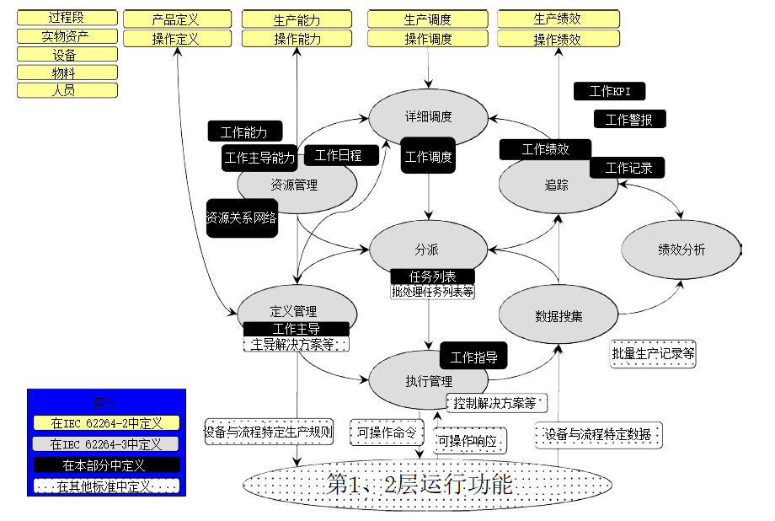
注：IEC 61512定义了第3层活动下层元素相关的对象模型以及用于创造和管理主处方、控制处方、批量列表和批量生产记录的信息。等价的结构或IEC 61512的结构可用于其他类型的生产。本标准未重新定义这些对象。
图1 制造运行管理的信息交换模型

4.2 信息交换模型
4.2.1 概述
信息交换模型定义了可用于定义、管理和执行第3层内工作的结构。这些模型在结构上与第2部分中定义的模型类似，但定义的目的则是用于第3层活动之间的信息交换。
4.2.2 过程段和工作主导
第2部分的模型定义了制造的概念，如第4层业务系统，并以过程段中定义的制造流程概念为基础。本部分的模型定义了第3层运行的制造概念，并以工作主导中定义的制造流程概念为基础。
工作主导定义了任务指令的资源和步骤，这些步骤包括由第3层活动所进行的调度、展示、执行和追踪。
注：第2部分模型用于交换第4层规划的过程段（业务）概念中的信息。运行定义和运行调度等模型支持着工厂的资源分配和调度活动。本部分的模型用于第3层执行的信息交换。工作主导等模型参考了与第4层交换的操作定义，但是它们具有第3层活动实际执行所需要的细节。第2部分、本部分和IEC 61512模型关系的其他讨论见附录B。
4.2.3 常用资源定义
本部分的对象模型使用了第2部分定义的人员、设备、实物资产和物料信息。当对第3层的工作对象使用这些模型时，人员、设备、实物资产和物料信息除了包含第4层活动共享所需的信息外，还包含第3层活动所需信息。
示例1：第3层活动所需的人员信息可以包括没有与第4层人员或训练管理系统进行共享的详细经验和资格水平。
示例2：第3层活动的物料信息可以包括没有与第4层物料管理系统共享的小批量信息。
示例3：能量单元的传输，利用和排放可作为物料信息来处理。
4.2.4 工作模型
本部分定义了下列对象模型：
- 资源关系网络：资源关系网络由资源管理和定义管理活动中的任务产生。
- 工作定义
1) 工作主导：工作主导由第1部分中定义的工程活动产生并由定义管理活动中的任务来管理。
2) 工作指导：工作指导由执行管理活动中的任务产生。
c) 工作调度：工作调度由详细调度活动中的任务产生。
d) 任务列表：任务列表由分派活动中的任务产生。
注1：在本部分中，当涉及任务列表的条目时，有时用“任务”一词来替代任务指令。
e) 工作绩效：工作绩效由追踪活动的任务产生。
f) 工作能力：工作能力由资源管理活动中的任务产生。
g) 工作主导能力：工作主导能力由资源管理活动中的任务产生。
h) 工作KPI：工作KPI可能由任何活动中的任务产生。
注2：见ISO 22400中KPI对象模型、属性和和标准KPI的定义。
i) 工作警报：工作警报可能由活动模型中的任何活动产生。
g) 工作日程：工作日程可能由资源管理活动中的任务产生。
注3：工作日程也可能由第4层活动中的一项任务产生。
k） 工作记录：工作记录由跟踪活动中的任务产生。
  - 对象模型表示

5.1 最小属性集
第5章描述了第3层活动之间交换的信息对象模型和属性的定义方法。这些属性是交换的信息对象模型的部分定义。
与行业无关的信息的最小集被定义为对象模型属性。然而，根据模型的实际用途，可能不需要所有属性值。如果需要其他信息（包括行业和应用特定信息），则应将其表示为特性对象。该解决方案通过使用标准属性提高了可用性，并通过使用特性实现了灵活性和可扩展性。
注：这是为了使标准被尽可能广泛地应用。

5.2 属性可扩展性
为了一些特殊应用，对象模型中定义的对象将通过对象类定义属性的增加进行扩展。因此，本标准提供了应用或行业特定的属性，以特性术语建模并在模型中以属性类来表示。
示例：人员类特性可为人员类定义应用或行业特定属性，而人特性可包含特性值。

5.3 对象模型结构
对象模型的描述使用了统一建模语言（UML）标注方法，该标注方法的定义见ISO/IEC 19501、ISO/IEC19505-1和 ISO/IEC 19505-2。
表1定义了对象图中使用的UML标注。
表1 使用的UML标注
符号 | 定义
组件 | 定义了一个组件，即对象模型、状态模型、使用示例和其他UML模型的集合。组件是用于组织语义上相关的模型元素的通用目的分组机制。本文件中，组件用来指定一个拓展模型，如生产规定模型，或是模型其他部分的参考。
类 | 表示了一个UML对象类，每个对象类均有相同的属性类型。每个对象都能够独立识别或可数。操作和方法均不为类列出。
0…n  1…1  关联名称  角色  角色 | 一个类的元素和其他类或同一个类的其他元素之间的关联。每个关联都是可识别的。当“n”为不确定数时，表示子类数量的预期值或范围。如，o…n表示存在0个或多个子类。
…的一个类型 | 泛化（箭头指向超类）表示该类的一个元素是超类中的一个特定类型。
依赖于… | 依赖性是一个弱关联，表示一个建模元素依赖于其他建模元素。其中，箭尾的项目依赖于箭头的项目。
组成… | 聚合表示某类的一个元素是由其他类的元素组成。  示例1：  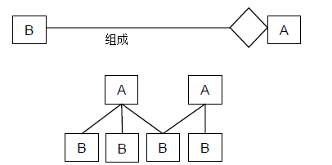
合成… | 合成是聚合的加强形式，它要求一个部分阶段最多只能同时包含在一个合成中，并且该合成对象对其各部分的配置具有唯一责任。  示例2：  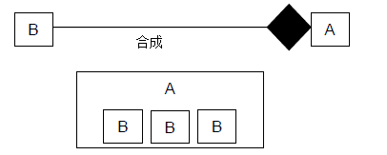

5.4 属性表中使用的约定
5.4.1 属性表元素
表格用于描述对象模型中每一个对象的属性。每个属性表包括的对象属性列表如下：对象识别、数据类型和属性示例及其值。
表中的所有属性应被视为可选属性，除非在属性描述中特别标记为必须的属性。
5.4.2 对象识别
信息模型中的许多对象要求具有唯一的识别码（ID）。这些ID在交换信息的范围内应是独一无二的。这可能需要进行以下转换：
——从资源系统内部ID到接口内容ID。
——从接口内容ID到目标系统内部ID。
示例：一个单元可以在接口内容中被识别为“X6777”，在作为资源的业务系统中作被识别为“R100011”，而在控制系统中被识别为“东侧反应器”。
为交换信息，应在一个执行过程中贯彻唯一的一组识别码。
对象ID只用于一组相关的交换信息之间的对象识别。该对象ID属性不是全局对象ID或数据库索引属性。
通常，若对象为聚合内的元素，且没有在模型其他地方被提及，则不必有唯一的ID。
5.4.3属性的数据类型
表示的属性为抽象表示，不具有任何指定的特定数据类型。
示例1：属性可以在一个执行过程中表述为字符串，而在其他执行过程中表示为一个数值。
示例2：日期/时间值可以在一个执行过程中表示为ISO 8601标准形式，而在其他执行过程中表示为儒略历。
示例3：一种关系可以在数据库表中表示为两个字段（类型和键），或在XML中表示为一个特定标记。
5.4.4 值类别
值的属性用于特性、参数和数据，以交换实际值。
值属性还用于交换属性和参数中允许或预期的值。完整定义见GB/T 20720.2:20XX，4.8。
5.4.5示例的表示
示例属性值包含在每个属性中。第3部分中定义的每个主要运行类型中都有示例表示。示例各行列如何使用见表2。
表2 示例表
属性名 | 描述 | 生产示例 | 维护示例 | 质量示例 | 库存示例
第一个属性名 | 第一个属性的描述 | 生产示例 | 维护示例 | 质量示例 | 库存示例
第二个属性名 | 第二个属性的描述 | 生产示例 | 维护示例 | 质量示例 | 库存示例
第三个属性名 | 第三个属性的描述 | 生产示例 | 维护示例 | 质量示例 | 库存示例

当一个示例值为一组值，或一组值中的一个，该组值要在一组大括号，即{}中给出。
注：这些示例纯属虚构。给出这些示例是为了进一步描述模型内的属性，并未试图使其具有完整性或对任何制造企业具有代表性。
5.4.6 参考资源
第2部分的对象模型图中并没有完整地绘制出用于支持参考资源的模型，这些模型位于另一个组件中，带有以特性来描述的附加可选规范。数据关系的完整描述见GB/T 20720.2:20XX，4.5.5。
  - 资源关系网络模型

6.1 资源关系网络
资源关系网络用于描述两个或多个资源之间的关系，从而表示详细调度活动、分派活动、执行活动或其他第3层活动可能要求的信息。
各资源关系网络是资源网络连接的集合，如图2所示。
各资源关系连接应表述为到资源和自资源之间的直接连接。
注1：关系在图论中表现为直接多重图。各关系表示为一个“边”，参考资源表示为顶点。
注2：资源关系元素的特性用来表述网络中的约束，如流，方向，组或指令约束。
示例1：设备之间的“路径”资源网络连接可能包括包含设备之间的物料运输时间以及设备之间的物料运输率在内的特性。
示例2：设备和物料定义之间的“允许使用”资源网络连接可能定义了允许特定物料使用的特定设备。资源网络连接特性可能为使用许可过期或撤销的日期。
示例3：“物料替换物”资源网络连接可能定义了一个基础物料和可能替换物料的列表。
各资源网络连接都由一个资源网络连接类型定义。该资源网络连接类型可能包含资源网络连接类型特性，这些特性定义了允许的资源网络连接特性。
注3：资源关系网络模型与MIMOSA CCOM网络模型的概念相似。见参考文献。

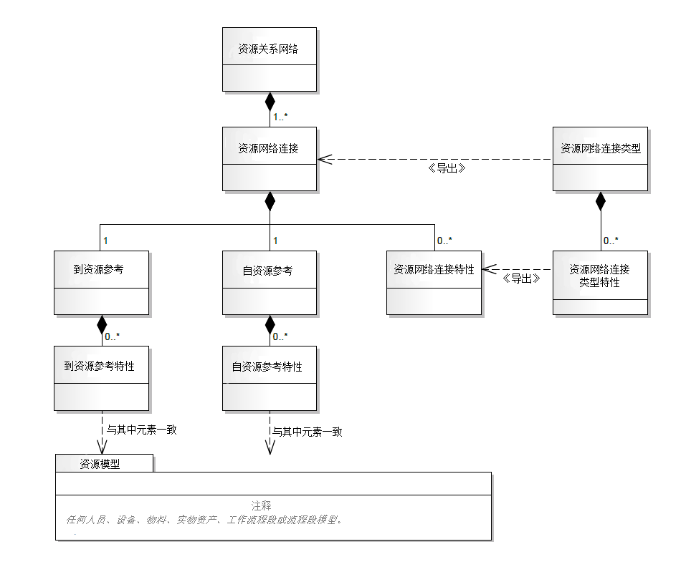
图2 资源关系网络模型

6.2 资源关系网络属性
资源关系网络为一个或多个资源网络连接的组合。
表3定义了资源关系网络对象的属性。
表3 资源关系网络属性
属性名 | 描述 | 生产示例 | 维护示例 | 质量示例 | 库存示例
ID | 一个资源关系网络的唯一标识。 | BN5FP | B5EN | B5RS | BFFTR
描述 | 资源关系网络的描述。 | 构建5个流动路径 | 构建5个电子网络 | 构建5个接收停止活动 | 构建5个叉车路线
关系类型 | 选择：定义了关系的类型。定义的类型有：  物理：该关系中的元素为物理连接或在相同的域内。  逻辑：该关系中的元素不必为物理连接或在相同的域内。 | 物理 | 物理 | 逻辑 | 逻辑
关系形式 | 选项：定义了关系的形式。定义的形式有：  固定：该关系在运行过程中不会分离或更改。  暂时：该关系在运行过程中可能会分离或更改。 | 固定 | 固定 | 固定 | 暂时

6.3 资源网络连接
资源关系网络中两个资源间的直接关系定义为一个资源网络连接。
资源网络连接的组成如下所示：
- 自资源参考定义了一个资源参考（作为直接连接的起始点或关系表示图中箭尾的方向）；
- 到资源参考定义了一个资源参考（作为直接连接的终止点或关系表示图中箭头的方向）；
- 零个或多个资源网络连接特性；
- 一个相关的资源网络连接类型。
表4定义了资源网络连接对象的属性。
表4 资源网络连接属性
属性名 | 描述 | 生产示例 | 维护示例 | 质量示例 | 库存示例
ID | 一个资源网络连接的唯一标识。 | 7685 | 6383290 | Hyuwq9 | TT28623
描述 | 资源网络连接的描述。 | 管线 | 连线 | 下个签章者 | 下次停止

6.4 资源网络连接特性
一个资源网络连接的特性定义为资源网络连接特性。
资源网络连接特性用来容纳与特定连接相关的特性值。
表5定义了资源网络连接特性对象的属性。

表5 资源网络连接特性属性
属性名 | 描述 | 生产示例 | 维护示例 | 质量示例 | 库存示例
ID | 一个资源网络连接特性的唯一标识。 | 管型 | 规格 | N/A | 内部
描述 | 资源网络连接特性的附加信息。 | 管线的类型 | 线型 | N/A | 位置
值 | 一个值、一组值或特性范围。 | 53 | 20 | N/A | TRUE
测量值单位 | 适用的相关特性值的测量单位。 | 钢种 | AWG | N/A | 布尔型

6.5 自资源参考
资源的“自”参考定义为自资源参考。
自资源参考可能由零或多个自资源参考特性组成。
表6定义了自资源参考对象的属性。
表6 自资源参考属性
属性名 | 描述 | 生产示例 | 维护示例 | 质量示例 | 库存示例
ID | 一个自资源参考的唯一标识。 | 12345 | 12346 | A123 | S7728
资源 ID | 一个资源的 ID。 | B5Tank08 | B5V480Box | 管理员 | Line3EndOfLine
资源类型 | 资源的类型。定义的类型有：  人员类  人员  设备类  设备  实物资产类  实物资产  物料类  物料定义  批量物料  小批量物料  工作主导  过程段  运行定义  运行段 | 设备 | 实物资产 | 人员类 | 设备

6.6 自资源参考特性
自资源参考的特性定义为自资源参考特性。
注：拥有一个或多个自资源参考特性的自资源参考定义了具有特定资源特性值的资源子集。
表7定义了自资源参考特性对象的属性。

表7 自资源参考特性属性
属性名 | 描述 | 生产示例 | 维护示例 | 质量示例 | 库存示例
ID | 一个自资源参考特性的唯一标识。 | A7872 | CB101 | Hhjw78 | Tye8
特性 ID | 资源特性的 ID。 | 输出流量 | 断路器 | 转换器 | 存储架
值 | 特性的值用于识别参考资源的子集。 | 200 | 40 | 一级 | 42
测量值单位 | 适用的相关特性值的测量单位。 | L/min | A | N/A | N/A

6.7 到资源参考
资源的“到”参考定义为到资源参考。
到资源参考可能由零或多个资源参考特性组成。
表8定义了到资源参考对象的属性。
表8 到资源参考属性
属性名 | 描述 | 生产示例 | 维护示例 | 质量示例 | 库存示例
ID | 一个到资源参考的唯一标识。 | 12345 | 12346 | A123 | S7728
资源ID | 一个资源的ID。 | B5Tank08 | B5V480Box | 管理员 | Line3EndOfLine
资源类型 | 资源的类型。定义的类型有：  人员类  人员  设备类  设备  实物资产类  实物资产  物料类  物料定义  批量物料  小批量物料  工作主导  过程段  运行定义  运行段 | 设备 | 实物资产 | 人员类 | 设备

6.8 到资源参考特性
到资源参考的特性定义为到资源参考特性。
注：拥有一个或多个到资源参考特性的到资源参考定义了具有特定资源特性值的资源子集。
表9定义了资源参考特性对象的属性。
表9 资源参考特性属性
属性名 | 描述 | 生产示例 | 维护示例 | 质量示例 | 库存示例
ID | 一个到资源参考的唯一标识。 | A7872 | CB101 | Hhjw78 | N/A
特性 ID | 资源特性的 ID。 | 输出流量 | 断路器 | 转换器 | N/A
特性值 | 特性的值用于识别参考资源的子集。 | 200 | 40 | 一级 | N/A
测量值单位 | 适用的相关特性值的测量单位。 | L/min | A | N/A | 布尔型

6.9 资源网络连接类型
资源网络连接的一种类型的定义定义为资源网络连接类型。
资源网络连接类型可能由零个或多个资源网络连接类型特性组成。
表10定义了资源网络连接类型对象的属性。
表10 资源网络连接类型属性
属性名 | 描述 | 生产示例 | 维护示例 | 质量示例 | 库存示例
ID | 一个资源网络连接类型的唯一标识。 | PC01 | ME1 | QE1 | IE1
描述 | 一个资源网络连接类型的描述。 | 配送管道 | 40A断路器 | N/A | WIP补给站
类型 | 连接类型。 | 管连接 | 电连接 | N/A | WIP-STOPS

6.10 资源网络连接类型特性
资源网络连接类型的特性定义为资源网络连接类型特性。
资源网络连接类型特性能用于指出与特定资源网络连接类型相关的定义特性。
表11定义了资源网络连接类型特性对象的属性。
表11 资源网络连接类型特性属性
属性名 | 描述 | 生产示例 | 维护示例 | 质量示例 | 库存示例
ID | 一个资源网络连接类型特性的唯一标识。 | 管型 | 低电弧 | N/A | 内部
描述 | 资源网络连接类型特性的附加信息。 | 管线类型 | 断路器低电弧 | N/A | 位置
值 | 默认值、一组值或特性的范围。 | 53 | 1 | N/A | TRUE
测量值单位 | 适用的相关特性值的测量单位。 | 钢种 | 类型 | N/A | 布尔型

  - 工作定义模型

7.1 工作定义
要求执行一组特定工作的资源和工作流的标识定义为一个工作定义。工作定义可用于生产、维护、质量检测和库存活动。图3为通用工作定义模型，灰色方框内的对象在本标准第2部分定义。
工作定义是一个抽象类的模型。有两种类型的工作定义为非抽象类模型：工作主导和工作指导。
工作主导是不与任何特定任务指令相关的范例信息。工作指导以对工作主导的复制起始，并为特定任务指令增加了信息。
工作定义可以参考运行定义。在这种情况下，工作定义定义了完成所有或部分运行所需的具体步骤。

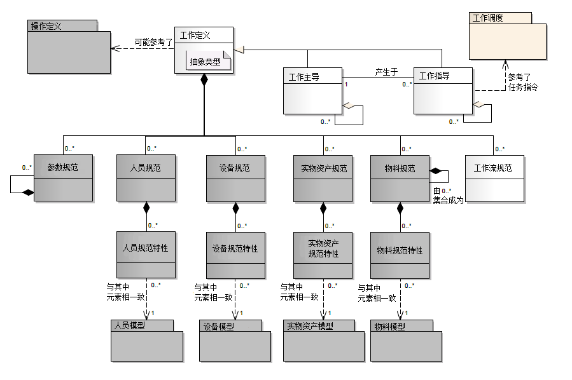
图3 工作定义模型

7.2 工作主导
不参考特定任务指令而执行一组工作所需的资源和指南定义为一个工作主导。一个工作主导应当：
- 确定物料类或物料定义；
- 确定标称生产运行规模（标准任务指令规模）；
- 确定工作中心和工作单元的设备类；
- 能确定执行一个任务指令的工作定义所需的其他信息。
示例：指南、自动化步骤、SOPs、配方、图样、CNC程序、封装规范、标签规范和运输规范等。
一个工作主导可能包含零个或数个工作主导，这定义了一个工作主导体系，该体系在工作流规范的工作流规范节点中定义。

7.3 工作指导
执行特定任务指令的一组工作所需的资源和指南定义为一个工作指导。一个工作指导：
- 由一个工作主导复制起始；
- 用于控制一个任务指令或一个任务指令的一部分；
- 定义准确的批量规模或生产运行规模；
- 能够确定任务指令的批量物料或小批量物料；
- 能够确定任务指令的指定工作中心和/或工作单元；
- 能够确定任务指令的指定人员；
- 包含执行完任务指令后的实际执行信息。
一个工作指导可能包含零个或数个工作指导，这定义了一个工作指导体系，该体系在工作流规范的工作流规范节点中定义。
每个任务指令都有一个工作指导。它包含了执行任务指令和任务指令相关的工作流所需的特定信息。该工作流涉及了定义执行工作流过程工作需要的准确说明，规范或其他信息的工作模板。图4说明了工作主导和工作指导的递归性。

工作指导

“任务指令独立”信息

“任务指令特定”信息
工作主导
（由工作主导复制起始）
（以实际执行信息结束）
工作流规范
标头、物料规范、
设备规范、
人员规范……
,
工作主导
工作流规范节点
参考
,
标头、物料规范、
设备规范、
人员规范……
,
工作指导
工作流规范节点
参考
（由工作主导的复制起始）
（以实际执行信息结束）

来自
工作流规范
来自
注：图4中垂直虚线表示从基于任务列表要求的工作主导而产生工作指导的运行执行管理中的任务。
图4 工作主导与工作指导的关系
表12定义了物料规范的两种附加属性，以支撑工作指导中使用的批量物料和小批量物料信息。
表12 物料规范的附加属性
属性名 | 描述
批量物料 | 标识一个工作指导的规范中相关的批量物料或一些批量物料的集合。
小批量物料 | 标识一个工作指导的规范中相关的小批量物料或一些小批量物料的集合。

7.4 工作定义属性
表13定义了工作定义对象的属性。

表13 工作定义属性
属性名 | 描述 | 生产示例 | 维护示例 | 质量示例 | 库存示例
ID | 工作定义的唯一标识。 | 出口质量部件 | 中型AC 发动机检修 | 效能检测步骤 | 容器间运输步骤
版本 | 工作定义版本的标识。  当一个工作定义具有多个版本时，版本属性应当包含区别各个版本的附加识别信息。 | 1.0 | 1.4 | 1.1 | 1.1
描述 | 包含工作定义的附加信息与描述。 | “定义单个‘出口质量部件’工作所需资源的信息” | 用于检修低于 200 HP的发动机 | 产品效能测试 | 物料从一个容器向另一个容器的移动
工作类型 | 描述工作的种类。  为必要的属性。  定义值为：生产，维护，质量，库存或混合。  “混合”在工作定义包含执行若干类型的工作所需的资源和路径信息时使用。. | 生产 | 维护 | 质量 | 库存
工作定义类型 | 描述工作流的类型。可以用于标识工作定义为用于调度/报告的高层定义抑或为低层步骤。 | 高层 | 低层 | 步骤 | 顶层
持续时间 | 已知的持续时间 | 25 | 4 | 1 | 40
测量的持续时间单位 | 定义的持续时间的测量单位 | 分钟 | 小时 | 天 | 分钟
注：MIMOSA解决方案等价于维护的工作定义。

7.5 参数规格
该对象的定义及其属性在第2部分中定义。

7.6 人员规范
该对象的定义及其属性在第2部分中定义。

7.7 人员规范特性
该对象的定义及其属性在第2部分中定义。

7.8 设备规格
该对象的定义及其属性在第2部分中定义。

7.9 设备规格特性
该对象的定义及其属性在第2部分中定义。

7.10 实物资产规范
该对象的定义及其属性在第2部分中定义。

7.11 实物资产规范特性
该对象的定义及其属性在第2部分中定义。

7.12 物料规范
该对象的定义及其属性在第2部分中定义。
物料规范可能为零个或多个嵌套的物料规范的集合。

7.13 物料规范特性
该对象的定义及其属性在第2部分中定义。

7.14 工作流规范
7.14.1 工作流规范模型
工作流规范表示为节点和连接的组合。各节点和连接均由一种类型定义来定义。一个节点可能包含对一个工作定义的参考。
不同的工作流形式可表示为节点类型和连接类型的组合。不同形式工作流规范的示例参见附录C和附录D。
注1：工作流并不是制造运行管理领域独有的概念。一个工作流形式的可能结构参见：<http://www.omg.org/spec/BPMN>的业务流程建模与标注（BPMN））。
注2：IEC 61512-1的方案定义为一种工作流形式。方案结构参见IEC 61512-2的定义。
注3：流程图为工作流的一种形式。
注4：IDEF(集成计算机辅助制造)示意图为工作流的一种形式。
工作流规范模型如图5所示。该模型是工作流交换的通用模型，不是任何特定工作流形式的特有模型。它将工作流表示为节点和连接的组合。节点和连接的含义由工作流的形式来决定。

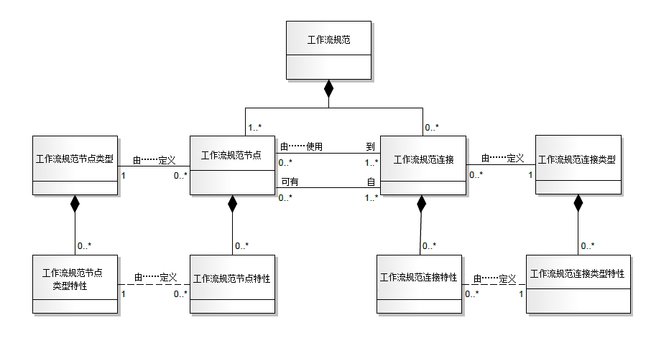
图5 工作流规范模型
示例1 ：图6为以BPMN形式表示的工作流规范。
示例2 ：工作流规范的表示示例包括：
1）一个工作流规范包含两个工作流规范节点，一个表示MES（制造执行系统），另一个表示ERP（企业资源规划）。MES和ERP节点均为工作流规范节点类型=POOL。
2）MES节点包含一个工作流规范（在此标识为MES_1）。
3）MES_01包含6个工作流规范节点和6个工作流规范连接。
4）扫描物料这一工作流规范节点为工作流规范节点类型=TASK。
5）扫描物料和计划之间的连接包含了到扫描物料的一个FROM连接和到计划的TO连接。该连接是SEQUENCE FLOW类型。
6）ERP节点包含一个工作流规范（在此标识为ERP_01）。
7）ERP_01包含一个工作流规范节点和一个工作流规范连接。
8）获取ERP批量ID和储存物料间的连接包含了到获取ERP批量ID的FROM连接和到储存物料的TO连接。该连接是SEQUENCE FLOW类型。

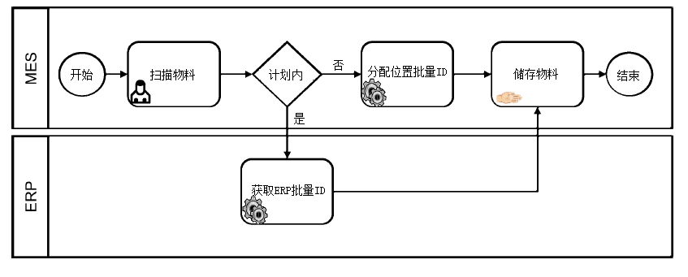
图6 BPMN形式工作流规范示例
示例3：图7为以流程图符号表示的工作流。
示例4：以流程图符号表示的工作流规范示例包括：
1）工作流规范包含7个工作流规范节点和7个工作流规范连接。
2）扫描物料工作流规范节点为工作流规范节点类型=ACTIVITY。
3） 扫描物料节点和计划节点间的连接包含了一个到扫描物料的FROM连接和一个到计划TO连接。该连接为SEQUENCE类型。
4）获取ERP批量ID和储存物料间的连接包含了一个到获取ERP 批量ID的FROM连接和一个到储存物料的TO连接。该连接为SEQUENCE类型。

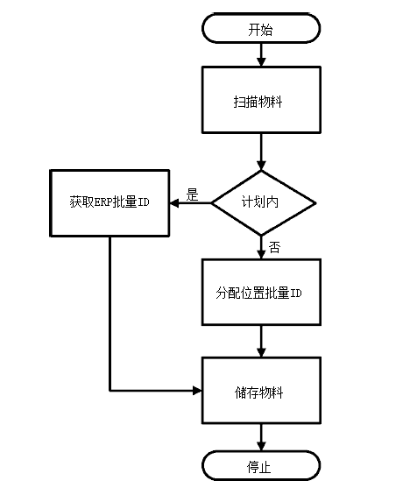
图7 流程图形式的工作流规范示例
7.14.2 工作流规范属性
工作流规范定义为工作流规范节点和工作流规范连接的集合。
工作流规范应包含至少一个工作流规范节点。
表14定义了工作流规范对象的属性。
表14 工作流规范属性
属性名 | 描述 | 生产示例 | 维护示例 | 质量示例 | 库存示例
ID | 工作流规范的唯一识别。 | 制造商品级部件 | 维修20HP水泵 | 检测接收物料 | 接收物料
描述 | 包含工作流规范的附加信息与描述。 | 制造商品级部件的说明 | 修复20HP水泵的说明 | SOP33456的说明 | 危险物料接收SOP

7.14.3 工作流规范节点
工作流规范节点是工作流的一个步骤，可能是一个第2层执行活动的参考，一个工作主导的参考，或一个用于示意（如一个决策元素、转换状态或起点）的实体。
注：嵌套工作流过程结构，如IEC 61512方案层次结构，通过包含其他工作流规范（包含操作定义的一组步骤）的工作流规范节点来表现。
表15定义了工作流规范节点对象的属性。
示例参见附录C和附录D。
表15 工作流规范节点属性
属性名 | 描述
ID | 工作流规范节点的唯一识别。
描述 | 包含工作流规范节点的附加信息和描述。
工作定义 ID | 包含一个工作主导或工作指导的识别。

如果工作流规范是一个工作主导的一部分，则其工作定义ID应参考工作主导。如果工作流规范是一个工作指导的一部分，则其工作定义ID应参考工作指导。如果工作流规范是直接转换得到的，则其工作定义ID应参考工作主导。
7.14.4 工作流规范节点特性
工作流规范节点的特性定义为工作流规范节点特性。
工作流规范节点特性可用于指出与特定节点类型有关的定义特性。
表16定义了工作流规范节点特性对象的属性。
示例参见附录C和附录D。
表16 工作流规范节点特性属性
属性名 | 描述
ID | 特性的唯一识别。
描述 | 特性有关的附加信息。
值 | 默认值，一组值，或特性范围。
测量值单位 | 适用的相关特性值的测量单位。

7.14.5 工作流规范连接
工作流规范连接表示工作流规范节点间的一个多对多连接。
注：工作流规范连接类型定义了允许的自连接和到连接的多样性。
表17定义了工作流规范连接对象的属性。
示例参见附录C和附录D。
表17 工作流规范连接属性
属性名 | 描述
ID | 工作流规范连接的唯一识别。
描述 | 包含工作流规范连接的附加信息和描述

示例：在BPMN工作流结构中，下列结构元素中的一些可能表示为工作流规范连接：顺序流、默认流和条件流。
7.14.6 工作流规范连接特性
工作流规范连接的特性定义为工作流规范连接特性。
工作流规范连接特性可用于指出与特定连接有关的定义特性。
表18定义了工作流规范连接特性对象的属性。
示例参见附录C和附录D。
表18 工作流规范连接特性属性
属性名 | 描述
ID | 特性的唯一识别。
描述 | 特性有关的附加信息。
值 | 默认值，一组值，或特性范围。
测量值单位 | 适用的相关特性值的测量单位。

7.14.7 工作流规范节点类型
工作流规范节点类型定义了与特定工作流规范节点相关的特性。
表19定义了工作流规范节点类型对象的属性。
示例参见附录C和附录D。
表19 工作流规范节点类型属性
属性名 | 描述
ID | 工作流规范节点的唯一识别。
描述 | 包含工作流规范节点的附加信息和描述

7.14.8 工作流规范节点类型特性
工作流规范节点类型的特性定义为工作流规范节点类型特性。
工作流规范节点特性类型指出了与特定工作流规范节点有关的允许的特性。
表20定义了工作流规范节点类型特性对象的属性。
示例参见附录C和附录D。
表20 工作流规范节点类型特性属性
属性名 | 描述
ID | 特性的唯一识别。
描述 | 特性有关的附加信息。
值 | 默认值，一组值，或特性范围。
测量值单位 | 适用的相关特性值的测量单位。

7.14.9 工作流规范连接类型
工作流规范连接类型特定了连接中允许的信息。
表21定义了工作流规范连接对象的属性。
示例参见附录C和附录D。
表21 工作流规范连接类型属性
属性名 | 描述
ID | 工作流规范连接类型的唯一识别。
描述 | 包含工作流规范连接的附加信息和描述。
自多样性 | 定义了自连接的多样性：  单一，单一或多个，零个或多个，或允许的范围。
到多样性 | 定义了到连接的多样性：  单一，单一或多个，零个或多个，或允许的范围。

7.14.10 工作流规范连接类型特性
工作流规范连接类型的特性定义为工作流规范连接类型特性。
工作流规范连接类型特性指出了与特定工作流规范连接有关的允许的特性。
表22定义了工作流规范连接类型特性对象的属性。
示例参见附录C和附录D。
表22 工作流规范连接特性属性
属性名 | 描述
ID | 特性的唯一识别。
描述 | 特性有关的附加信息。
值 | 默认值，一组值，或特性范围。
测量值单位 | 适用的相关特性值的测量单位。

  - 工作调度和任务列表模型

8.1 工作调度和任务列表
工作的要求列为一个工作调度。一个工作调度应由一个或多个工作要求组成。
工作调度可应用于生产调度、维护、质量检测、库存或活动的其他延伸类型。
一个工作调度可为任何特定类型的工作而定义：生产，维护，质量或库存，或多个种类的组合。选定了一个组合时，工作要求或段要求则指定了工作的种类。
图8为工作调度和任务列表模型，灰色方框内的对象在本标准第2部分定义。

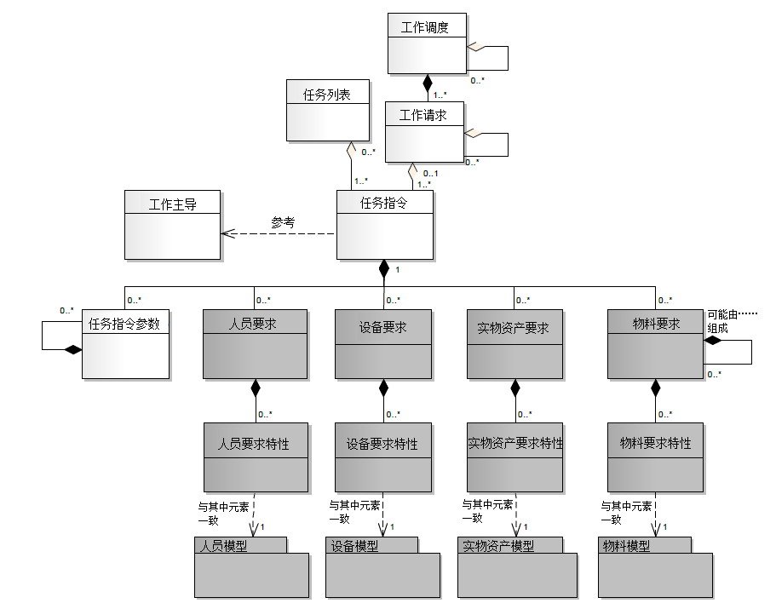
图8 工作调度模型
示例1：图9为一个站点运行调度的示例。

时间
数量 2000 L
维护
产品 A3
产品 A1
产品 A2
产品 B1
产品 B2
一个站点的运行调度
产品
数量 4000 L
数量 1000 L
数量 1000 L
数量 1000 L
数量 500 L
数量 2000 L
数量 4000 L
数量 1000 L
数量 4000 L
数量 4000 L
2天
2 天
运行要求
图9 一个站点的操作调度
示例2：图10为多重工作要求下执行一个运行要求的区域中的工作调度示例。在这个示例中，每个工作要求都是由多个工作指令组成的。

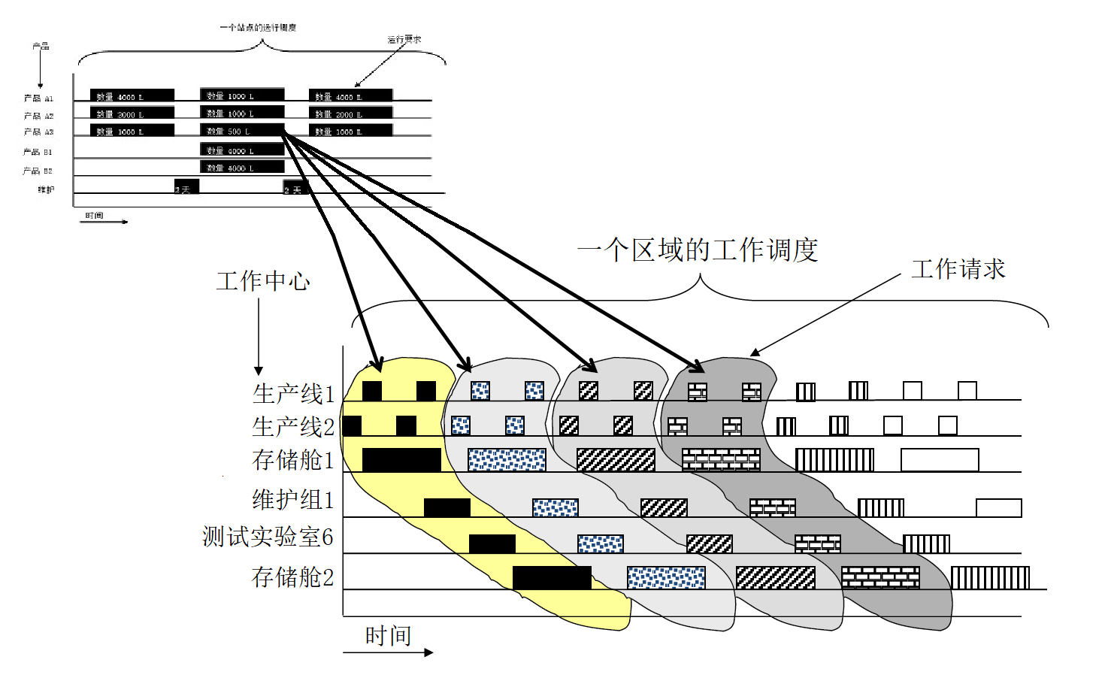
图10 一个区域的工作调度
示例3：图11为拥有嵌套任务指令和任务指令相关工作主导的工作要求示例。各任务指令均与一个工作主导相关。

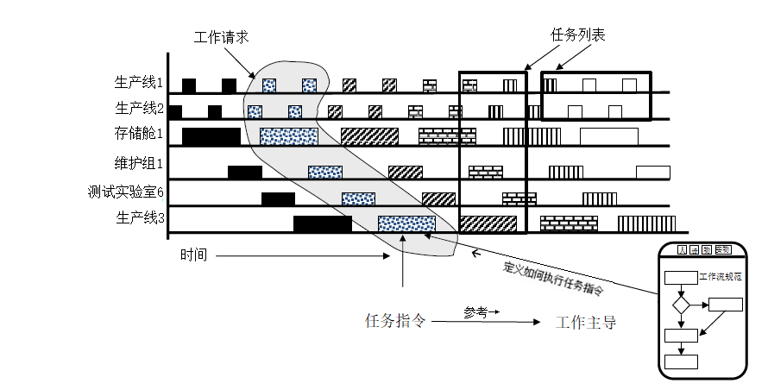

图11 工作要求、任务指令和任务列表
示例4：图12所示为连续过程中工作要求的应用，其中各活动之间可能没有空余时间，并且任务列表可能为执行一个产品计划切换需要的任务指令。

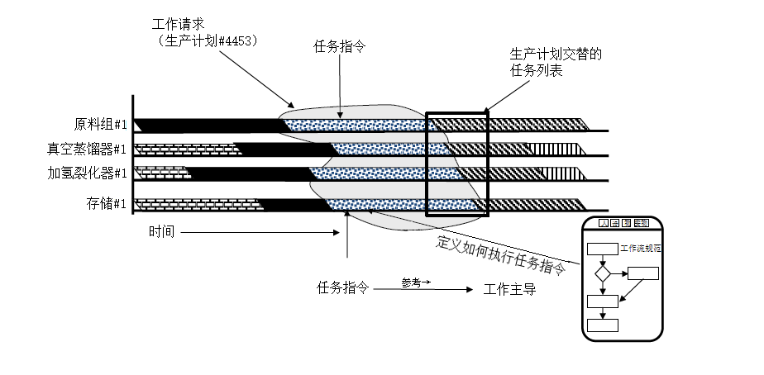
图12 连续过程的工作请求示例

8.2 工作调度属性
表23定义了工作调度对象的属性。
一个工作调度可能由零个或多个嵌套的工作调度组成。
表23 工作调度属性
属性名 | 描述 | 生产示例 | 维护示例 | 质量示例 | 库存示例
ID | 工作调度的唯一标识，可包含版本和修正的标识。  当需要指定工作调度时，ID应被用于模型的其他部分。 | PMMFUF | MWOIDND | QNFKVUV | IECBDU
工作类型 | 描述了工作的种类。  为必要属性。  定义值为：生产、维护、质量、库存或混合。  “混合”在工作调度包含若干类型的工作要求和/或段要求时使用。 | 生产 | 维护 | 质量 | 库存
描述 | 包含工作调度的附加信息与描述。 | “部件制造调度” | “日常计划维护” | “部件原材料测试调度” | “部件原材料筹划调度”
起始时间 | 适用的相关工作调度的起始时间。 | 10-28-2006 | 10-28-2006 | 10-28-2006 | 10-28-2006
终止时间 | 适用的相关工作调度的终止时间。 | 10-30-2006 | 10-30-2006 | 10-30-2006 | 10-30-2006
发布日期 | 工作调度发布或产生的日期和时间。 | 12-30-1951 18:30 UTC | 10-17-2005  18:30 UTC | 10-17-2005  18:30 UTC | 10-17-2005  18:30 UTC

表23 工作调度属性（续）
属性名 | 描述 | 生产示例 | 维护示例 | 质量示例 | 库存示例
层次范围 | 标识交换的信息在基于角色的设备层次系统中的位置。 | 东翼生产线 #2 | CNC 机床  资产 ID13465 | 测试工作间 4接收 | 货栈B

注：MIMOSA段工作要求和资产工作要求等价于设备或实物资产的工作要求。工作要求表等价于工作调度。

8.3 工作要求属性
由一系列任务指令定义的对工作的要求定义为一个工作要求。一个工作要求包含满足调度工作所需要的制造信息。它可能是业务信息的一个子集，也可能包含了业务系统中不常使用的附加信息。
一个工作要求应包含至少一个任务指令。
一个工作要求可能包括：
a） 何时开始工作，通常在调度系统控制调度时使用；
b） 何时结束工作，通常在制造运行系统为满足截止日期而控制其内部调度时使用；
c） 要求的优先级，通常在生产的准确指令没有外部调度时使用。
附加信息可在相关任务指令的参数、人员要求、设备要求和物料要求中进行描述。
一个工作要求可能由零个或多个嵌套的工作要求组成。
一个工作要求可能由一个或多个工作响应进行报告。
表24定义了工作要求对象的属性。
表24 工作要求属性
属性名 | 描述 | 生产示例 | 维护示例 | 质量示例 | 库存示例
ID | 工作要求的唯一标识。  当需要指定工作要求时，ID应被用于模型的其他部分。 | 1001091 | CNC-PM-F1 | SAMP#1A | BLEND KIT 101
工作类型 | 描述工作的种类。  为必要属性。  定义值为：生产、维护、质量、库存或混合。  “混合”在工作要求包含若干类型的任务指令时使用。. | 生产 | 维护 | 质量 | 库存
描述 | 包含工作要求的附加信息与描述。 | “1999.10.29出口质量部件工作要求” | 运行时间超过1500h的CNC机床的预防性维护 | 批次结束时抽样 | 为批次分配套装组件
起始时间 | 适用的工作的起始时间。 | 1999-10-27 8:00 UTC | 2011-03-07 | N/A | 8:00 AM
终止时间 | 适用的工作的完成时间。 | 1999-10-27 17:00 UTC | 2011-03-10 | N/A | 8:30 AM
优先级 | 适用的要求的优先级 | 最高 | 低 | 高 | N/A

表24 工作要求属性（续）
属性名 | 描述 | 生产示例 | 维护示例 | 质量示例 | 库存示例
层次范围 | 标识交换的信息在基于角色的设备层次系统中的位置。 | 东翼生产线 #2 | CNC 机床  资产 ID 13465 | 测试工作间 4接收 | 货栈B

8.4 任务列表定义
任务列表定义为特定时间和工作中心或其他资源的一个任务指令集合。可以认为一个任务列表就是一部分工作调度。
一个任务列表可包含来自复数工作要求和工作调度的任务指令。任务列表的模型如图8所示；灰色方框内的对象在本标准第2部分中已定义。
注1：本标准未定义如何特定一部分工作调度。
示例1：部分可以通过时间划分，例如某一特定日期第一轮班的所有任务指令，或通过设备和时间划分，例如生产线1下周的所有任务指令。
示例2：部分可以通过资源划分，例如一定时间范围内一个特定工作间的所有任务指令。
注2：任务列表的粒度层次取决于应用。可详细划分，参考第2层设备，也可大致划分，参考计划层的设备。
任务列表可包含一序列的任务指令。在这种情况下，任务指令的顺序嵌入任务列表的条目起始规定中。

8.5 任务列表属性
表25列出了任务列表的属性。任务列表具有与工作要求相同的属性，因为它是一部分工作调度。
表25 任务列表属性
属性名 | 描述 | 生产示例 | 维护示例 | 质量示例 | 库存示例
ID | 任务列表的唯一标识，可包含版本和修正的标识。  当需要指定任务列表时，ID应被用于模型的其他部分。 | PMMFUF | MWOIDND | QNFKVUV | IECBDU
工作类型 | 描述工作的种类。  为必要属性。  定义值为：生产、维护、质量、库存或混合。  “混合”在工作调度包含若干类型的任务指令时使用。 | 生产 | 维护 | 质量 | 库存
描述 | 包含任务列表的附加信息与描述。 | “部件制造调度” | “日常计划维护” | “部件原材料测试调度” | “部件原材料筹划调度”
工作主导ID | 标识适用的相关工作主导。 | 出口质量部件 | 剪床维修 | 原材料抽样步骤 | 套装组件
工作主导版本 | 标识适用的相关工作主导的版本。 | V010 |  | 943 | A84
表25 任务列表属性（续）
属性名 | 描述 | 生产示例 | 维护示例 | 质量示例 | 库存示例
起始时间 | 适用的相关任务列表的起始时间。 | 10-28-2006 | 10-28-2006 | 10-28-2006 | 10-28-2006
终止时间 | 适用的相关任务列表的完成时间。 | 10-30-2006 | 10-30-2006 | 10-30-2006 | 10-30-2006
发布日期 | 任务列表发布或产生的日期和时间。 | 12-30-1951 18:30 UTC | 10-17-2005  18:30 UTC | 10-17-2005  18:30 UTC | 10-17-2005  18:30 UTC
层次范围 | 标识交换的信息在基于角色的设备层次系统中的位置。 | 东翼生产线#2 | CNC 机床  资产 ID 13465 | 测试工作间 4接收 | 货栈B

8.6 任务指令属性
任务列表和工作要求中一个需要执行的工作单元定义为一个任务指令。任务指令应参考相关的工作主导。
一个任务指令可能由一个或多个任务响应进行报告。
表26列出了任务指令的属性。属性中包含了由调度活动添加的信息。
表26 任务指令属性
属性名 | 描述 | 生产示例 | 维护示例 | 质量示例 | 库存示例
ID | 任务指令的唯一标识。  当需要指定任务指令时，ID应被用于模型的其他部分。 | 1001091 | DO4833-A | EE9O989 | 38483ED
工作类型 | 描述工作的种类。  为必要属性。  定义值为：生产维护、质量、库存或混合。  “混合”在工作要求包含若干类型的段要求时使用。 | 生产 | 维护 | 质量 | 库存
描述 | 包含任务指令的附加信息与描述。 | “1999.10.29出口质量部件工作要求” | “维修剪床的工作指令” | “环境温度抽样步骤” | “生产物料筹划”
工作主导ID | 标识适用的相关工作主导。 | 出口质量部件 | 剪床维修 | 原材料抽样步骤 | 套装组件
工作主导版本 | 标识可用的相关工作主导的版本。 | V010 |  | 943 | A84
起始时间 | 适用的工作的起始时间。 | 1999-10-27 8:00 UTC | 2014-03-07 10:00 UTC | 2010-04-27 20:30 | 2011-01-20 14:45 UTC-10:00
终止时间 | 适用的工作的完成时间。 | 1999-10-27 17:00 UTC | 2014-03-08 08:00 UTC | 2010-06-27 17:00 | 2011-01-27 09:30 UTC-10:00
表26 任务指令属性（续）
属性名 | 描述 | 生产示例 | 维护示例 | 质量示例 | 库存示例
优先级 | 适用的要求的优先级。 | 最高 | 3 | A | 中等
层次范围 | 标识交换的信息在基于角色的设备层次系统中的位置。 | 东翼生产线 #2 | 盖压机  资产 ID 13465 | 测试工作间 4接收 | 货栈B
命令 | 标识在任务指令中进行的执行管理活动的动作。 | 开始  等待  取消  中止  停止 | 开始  等待  取消  中止  停止 | 开始  等待  取消  中止  停止 | 开始  等待  取消  中止  停止
发送状态 | 标识基于发送活动判断的登记状态。  注：该状态与计划者为追踪任务指令写在白板上的内容相似。 | 已发送  审理中  等待  已取消  已延迟  已完成 | 已发送  已确认  进行中  等待任务 | 已发送  抽样  实验室测试进行中 | 已发送  传输中  接受中  准备中
命令规则 | 执行命令的执行管理活动指定状态的说明 | 设备已清理  任务指令WED89完成后 | 零件可用，设备不在生产中 | 生产要求  接收要求 | 库存中断状态

8.7 任务指令参数
不能被图谱化的交换信息如人员、设备、实物资产或物料特性定义为任务指令参数。
任务指令参数的属性与本标准第2部分定义的段参数相同。
任务指令参数可由零个或多个嵌套的任务指令参数组成。
任务指令参数应包括适用于任何值的更改的一组限制，如质量限制或安全限制。

8.8 人员要求
该对象的定义及其属性在第2部分中定义。

8.9 人员要求特性
该对象的定义及其属性在第2部分中定义。

8.10 设备要求
该对象的定义及其属性在第2部分中定义。

8.11 设备要求特性
设备要求特性的属性在本标准第2部分中定义。

8.12 实物资产要求
该对象的定义及其属性在第2部分中定义。

8.13 实物资产要求特性
实物资产要求特性的属性在本标准第2部分中定义。

8.14 物料要求
该对象的定义及其属性在第2部分中定义。
物料要求可由零个或多个嵌套的物料要求集合而成。

8.15 物料要求特性
该对象的定义及其属性在第2部分中定义。

8.16 任务指令对工作主导的关系
图13所示的示例展示了任务指令对工作主导的参考，以及工作主导的工作流规范中的一些步骤可能要求附加的任务指令参考其他工作主导的情况。

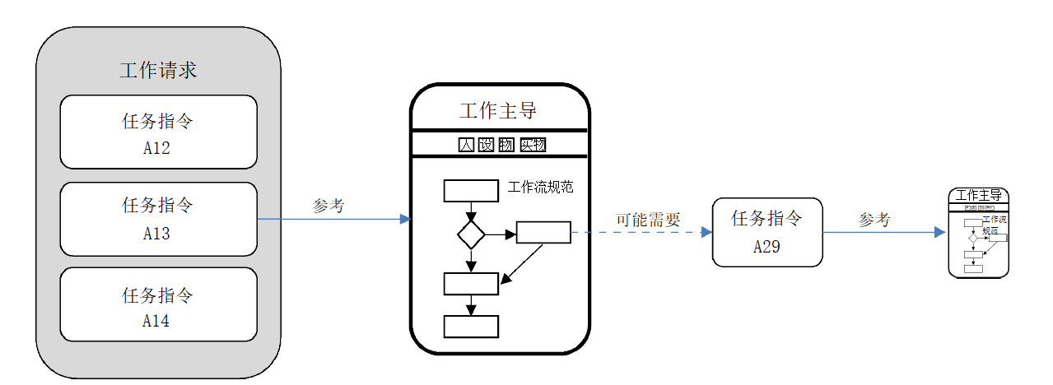
图13 任务指令与工作主导关系示例
  - 工作绩效模型

9.1 工作绩效
工作绩效定义为汇报所需的制造信息的工作响应的集合。工作响应是与工作要求有关的来自制造的反馈。当制造设施需要将工作要求划分为更小的元素时，一个单独的工作要求可有一个或多个工作响应。
图14为工作绩效模型，灰色方框内的对象在本标准第2部分定义。

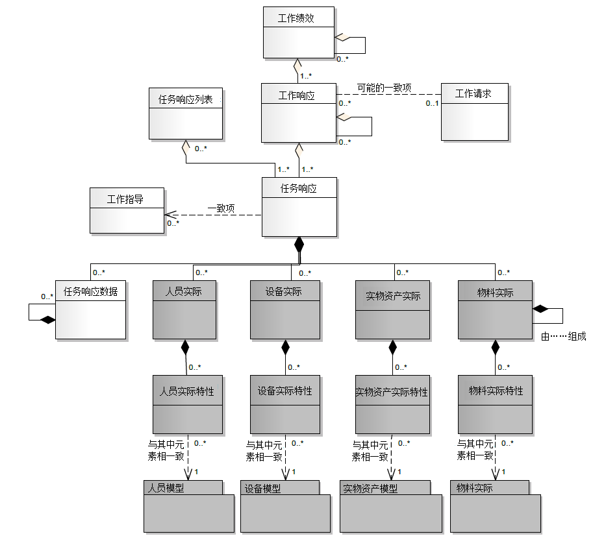
图14 工作绩效模型

9.2 工作绩效属性
表27定义了工作绩效对象的属性。
表27 工作绩效属性
属性名 | 描述 | 生产示例 | 维护示例 | 质量示例 | 库存示例
ID | 工作绩效的唯一标识，可包括版本和修正的标识。  当需要指定工作绩效时，ID应被用于模型的其他部分。 | 1999-10-27-A15 | CNC-PM-20110307-13465 | B12345-S01 | B12345-KIT101-A
工作类型 | 描述工作的种类。 | 生产 | 维护 | 质量 | 库存
描述 | 包含工作绩效的附加信息与描述。 | “1999.10.27工作调度工作绩效报告。” | CNC机床预防性维护 | 12345批次的产品样本 | 12345批次的套装组件
表27 工作绩效属性（续）
属性名 | 描述 | 生产示例 | 维护示例 | 质量示例 | 库存示例
工作调度 | 适用的相关工作调度的标识。  工作绩效可不与工作调度挂钩，它可以是特定时间所有工作的报告，或是来自现场事件的报告。 | 1999-10-27-A15 | 07MAR2011-CNC-13465 | BATCH 12345 SAMPLE #1 | BATCH 12345 KIT #1
起始时间 | 适用的相关工作绩效的起始时间。 | 10-28-1999 | 2011-03-07 09:31 | N/A | 2011-03-07 08:01
终止时间 | 适用的相关工作绩效的完成时间。 | 10-30-1999 | 2011-03-10 11:15 | N/A | 2011-03-07 08:31
发布日期 | 工作绩效发布或产生的日期和时间。 | 10-27-1999 13:42 EST | 2011-03-10 13:21 | 2009-12-14 13:31 PT | 2011-03-07 08:33
层次范围 | 标识交换的信息在基于角色的设备层次系统中的位置。 | 东翼生产线 #2 | CNC 机床  资产 ID 13465 | 测试工作间 4接收 | 货栈B

9.3 工作响应
与工作要求有关的来自制造的反馈定义为工作响应。如果制造设施需要将工作要求划分为更小的工作元素，一个单独的工作要求可有一个或多个工作响应。
一个工作响应可包括要求的状态，如完成百分数、已完成的状态，或中止的状态。
工作响应可由零个或多个嵌套的工作响应组成。
表28定义了工作响应对象的属性。
表28 工作响应属性
属性名 | 描述 | 生产示例 | 维护示例 | 质量示例 | 库存示例
ID | 相关工作绩效内的标识。  当需要指定工作响应时，ID应被用于模型的其他部分。 | 1001091 | R-CNC-PM-20110307-13465 | B12345-S01-RESP | B12345-KIT101-R
工作类型 | 描述工作的种类。 | 生产 | 维护 | 质量 | 库存
工作要求 | 适用的相关工作要求的标识。  工作响应可不与工作要求挂钩，它可以是特定时间所有工作的报告，或是来自现场事件的报告。 | 1001091 | CNC-PM-20110307-13465 | B12345-S01 | B12345-KIT101-A
起始时间 | 工作响应的起始时间。 | 1999-10-27 8:33 UTC | 2011-03-07 09:31 | 2011-03-10 15:12 | 2011-03-07 08:01
终止时间 | 工作响应的完成时间。 | 1999-10-27 16:55 UTC | 2011-03-10 11:15 | 2011-03-10 18:00 | 2011-03-07 08:31
层次范围 | 标识交换的信息在基于角色的设备层次系统中的位置。 | 东翼生产线 #2 | CNC 机床  资产 ID 13465 | 测试工作间 4接收 | 区域B

9.4 任务响应列表
任务响应列表定义为特定时间范围内、特定工作中心或其他来源的任务响应的集合。可以认为一个任务响应列表是一部分工作绩效。
一个任务响应列表可能包括多个工作响应和工作绩效的任务响应。
表29定义了任务响应列表对象的属性。
表29 任务响应列表属性
属性名 | 描述 | 生产示例 | 维护示例 | 质量示例 | 库存示例
ID | 相关任务响应列表内的标识。 | 51区/2号线 | R-CNC-PM-20110307-13465 | B12345-S01-RESP | B12345-KIT101-R
工作类型 | 描述工作的种类。 | 生产 | 维护 | 质量 | 库存
起始时间 | 任务响应列表的起始时间。 | 1999-10-27 8:33 UTC | 2011-03-07 09:31 | 2011-03-10 15:12 | 2011-03-07 08:01
终止时间 | 任务响应列表的完成时间 | 1999-10-27 16:55 UTC | 2011-03-10 11:15 | 2011-03-10 18:00 | 2011-03-07 08:31
层次范围 | 标识交换的信息在基于角色的设备层次系统中的位置。 | 东翼生产线 #2 | CNC 机床  资产 ID 13465 | 测试工作间 4接收 | 区域B

9.5 任务响应
与一个任务指令相关的来自制造的反馈定义为一个任务响应。如果制造设施需要将任务指令划分为更小的工作元素，一个单独的任务指令可有一个或多个任务响应。
一个任务响应可包括要求的状态，如完成百分数、已完成的状态，或中止的状态。
表30定义了任务响应对象的属性。
表30 任务响应属性
属性名 | 描述 | 生产示例 | 维护示例 | 质量示例 | 库存示例
ID | 相关工作响应内的识别。 | 1001091 | R-CNC-PM-20110307-13465 | B12345-S01-RESP | B12345-KIT101-R
工作类型 | 描述工作的种类。 | 生产 | 维护 | 质量 | 库存
任务指令 | 适用的相关任务指令的标识。  任务响应可不与任务指令挂钩，它可以是特定时间所有工作的报告，或是来自现场事件的报告。 | 1001091 | CNC-PM-20110307-13465 | B12345-S01 | B12345-KIT101-A
工作指导 | 标识适用的相关工作指导。如果允许选用其他替代规范，可不与要求匹配。 | 出口质量部件 | CNC机床预防性维护 | 批采样 | 准备套装组件
工作指导版本 | 标识适用的相关工作指导的版本。 | 1.0 | V1.0 | V2.0 | VER A
起始时间 | 任务响应信息的实际起始时间。 | 1999-10-27 8:33 UTC | 2011-03-07 09:31 | 2011-03-10 15:12 | 2011-03-07 08:01

表30 任务响应属性（续）
属性名 | 描述 | 生产示例 | 维护示例 | 质量示例 | 库存示例
终止时间 | 任务响应信息的实际终止时间。 | 1999-10-27 16:55 UTC | 2011-03-10 11:15 | 2011-03-10 18:00 | 2011-03-07 08:31
层次范围 | 标识交换的信息在基于角色的设备层次系统中的位置。 | 东翼生产线 #2 | CNC 机床  资产 ID 13465 | 测试工作间 4接收 | 区域B

9.6 任务响应数据
实际工作产生的相关的其他信息表示为任务响应数据。
任务响应数据的属性在本标准第2部分定义为段数据。
任务响应数据对象可由零个或多个嵌套的任务响应数据对象组成。

9.7 人员实际
该对象的定义及其属性在第2部分中定义。

9.8 人员实际特性
该对象的定义及其属性在第2部分中定义。

9.9 设备实际
该对象的定义及其属性在第2部分中定义。

9.10 设备实际特性
该对象的定义及其属性在第2部分中定义。

9.11 实物资产实际
该对象的定义及其属性在第2部分中定义。

9.12 实物资产实际特性
该对象的定义及其属性在第2部分中定义。

9.13 物料实际
该对象的定义及其属性在第2部分中定义。
物料实际可为零个或多个嵌套物料实际的集合。

9.14 物料实际特性
该对象的定义及其属性在第2部分中定义。
  - 工作能力模型

10.1 工作能力
选择的未来和过去时间内工作的资源相关的信息的集合定义为工作能力。它由投入使用的、可用的和不可用的设备、物料、人员、实物资产和工作主导能力有关的信息组成。工作能力描述了制造控制系统已知的名称、项目、状态和数量。
注：工作能力用于能力和产量不会因为生产产品的不用或采用特定工作主导而不同的情况。
图15为适用于生产、维护、质量测试和库存的工作能力模型，灰色方框内的对象在本标准第2部分中定义。

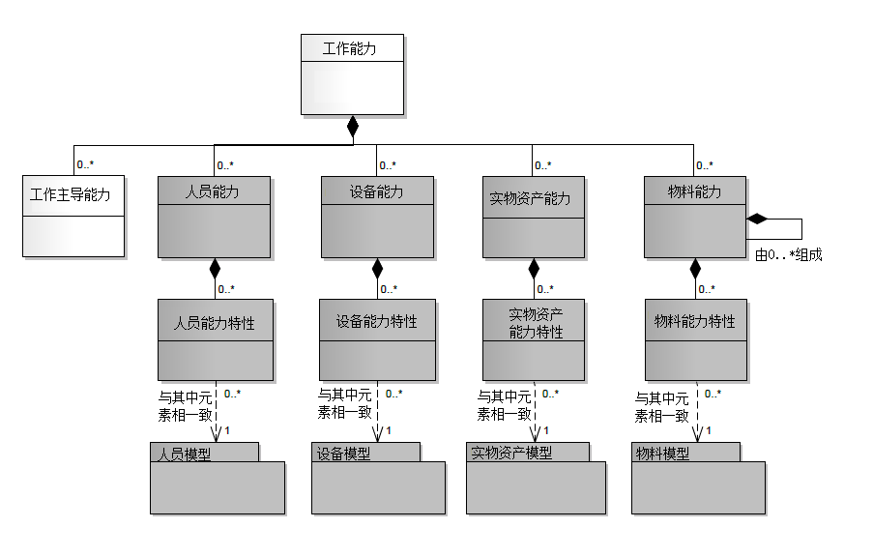
图15 工作能力模型

10.2 工作能力属性
表31定义了工作能力对象的属性。
表31 工作能力属性
属性名 | 描述 | 生产示例 | 维护示例 | 质量示例 | 库存示例
ID | 定义了设备层次模型[IEC 62264-1：2013，5.2]中特定元素工作能力的特定示例(企业、站点、区域、工作中心或工作单元) | 1999/12/30-HPC52 | HHG6778 | LAB6678 | AGV556
描述 | 包含了工作能力的附加信息和描述。 | “波士顿零件公司一天的工作能力。” | 发动机商店第十五周的能力 | 离心分离机实验室能力 | 托盘运动能力
能力类型 | 能力类型：已用的、未用的、全部、可用的、不可用的和投入使用的。 | 可用的 | 全部 | 投入使用的 | 可用的

表31 工作能力属性（续）
属性名 | 描述 | 生产示例 | 维护示例 | 质量示例 | 库存示例
理由 | 定义了能力类型的理由。  示例1：若为投入使用的，则可在工作或维护中使用，或若为不可用的，则给出不可用的理由。  示例2：若能力为未用的，则给出未用该能力的理由，如特定设备故障或不达要求的产品质量。 | 可用于工作 | 发动机维护的总时间 | 稳定性测试 | 不可用的 AGVs
确信因子 | 用于衡量对能力值的确信度。  示例3：以百分数表示对能力的确信度。 | 90% | 100% | 100% | 75%
层次范围 | 标识交换的信息在基于角色的设备层次系统中的位置。  确定工作能力定义的特定范围需要给出零个或多个范围。 | 波士顿零件公司 | 波士顿零件公司 | 波士顿零件公司 | 波士顿零件公司
起始时间 | 工作能力的起始日期和时间。 | 2015-12-29 11:59 | 2011-04-03 12:00 | 2011-04-03 12:00 | 2011-04-03 12:00
终止时间 | 工作能力的结束日期和时间。 | 2015-12-30 12:00 | 2011-04-09 11:59 | 2011-04-09 11:59 | 2011-04-09 11:59
发布日期 | 工作能力发布或产生的日期和时间。 | 2015-11-03 13:55 | 2011-04-01 8:00 | 2011-04-01 8:00 | 2011-04-01 8:00

10.3 人员能力
该对象的定义及其属性在第2部分中定义。

10.4 人员能力特性
该对象的定义及其属性在第2部分中定义。

10.5 设备能力
该对象的定义及其属性在第2部分中定义。

10.6 设备能力特性
该对象的定义及其属性在第2部分中定义。

10.7 实物资产能力
该对象的定义及其属性在第2部分中定义。

10.8 实物资产能力特性
该对象的定义及其属性在第2部分中定义。

10.9 物料能力
该对象的定义及其属性在第2部分中定义。
物料能力可为零个或多个嵌套的物料能力的集合。

10.10 物料能力特性
该对象的定义及其属性在第2部分中定义。
  - 工作主导能力模型

11.1 工作主导能力
特定时间内某一工作主导的投入使用的、可用的或不可用的人员资源、设备资源、实物资产资源和物料资源的逻辑分组表示定义为工作主导能力，如图16所示。灰色方框中的对象在本标准第2部分中定义。
注：工作主导能力用于能力和产量不会因为生产产品的不用或采用特定工作主导而不同的情况。
工作主导能力确定：
a) 能力类型（可用的，不可用的，投入使用的，已用的，未用的，全部）；
b) 与能力有关的时间（例如，特定日期的第三次轮班）。
工作主导能力包括：
c） 人员段能力，列出了人员段能力特性需要的特定特性；
d） 设备段能力，列出了设备能力特性需要的特定特性；
e） 实物资产段能力，列出了实物资产能力特性中需要的特定特性；
f） 物料段能力，列出了物料段能力特性中需要的特定特性。

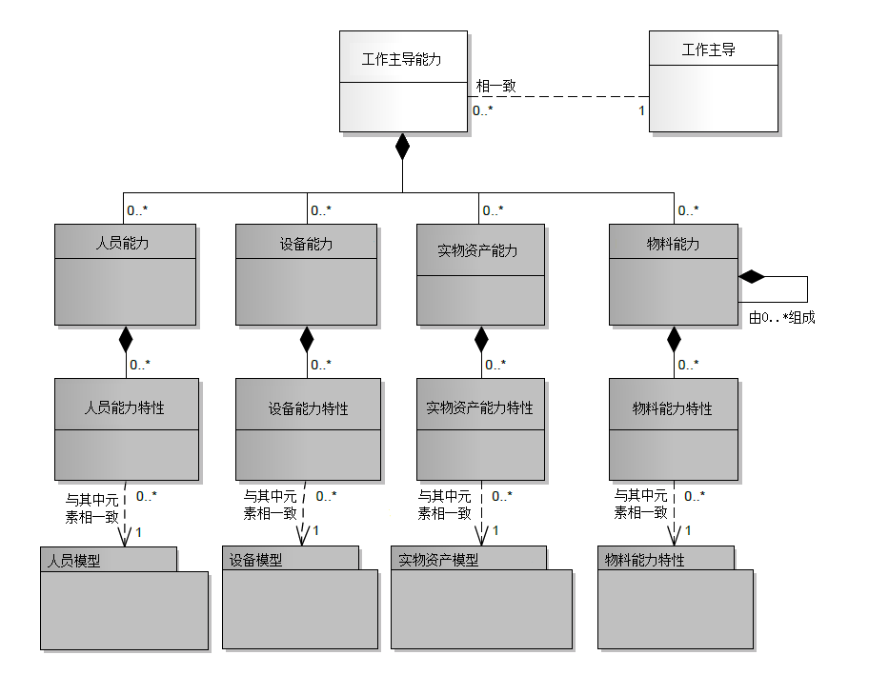
图16 工作模板能力对象模型

11.2 工作主导能力属性
表32列出了工作主导能力的属性。工作主导能力具有与人员、设备和物料相同的工作能力结构，但工作主导能力是为特定工作主导定义的。
表32 工作模板能力属性
属性名 | 描述 | 生产示例 | 维护示例 | 质量示例 | 库存示例
ID | 工作主导能力的唯一标识。 | A7756 | 20121111 | 20121111Q
描述 | 包含了工作主导能力的附加信息和描述。 | “定义了零件装备过程段的可用能力” | 保管运输气体流量计的校准 | 危险物料进料检验 | 危险物料入库移动
工作主导 | 确定工作主导。 | 零件装配 | CTCF校准 | HMII | 叉车运动
能力类型 | 能力类型：可用的、不可用的或投入使用的 | 可用的 | 投入使用的 | 可用的 | 可用的
理由 | 给出了能力类型的理由。 | 可用于生产 | 规则要求 | 根据安排可用 | 根据安排可用

表32 工作模板能力属性（续）
属性名 | 描述 | 生产示例 | 维护示例 | 质量示例 | 库存示例
确信因子 | 用于衡量对能力值的确信度。  示例3：以百分数表示对能力的确信度。 | 90% | 100% | 中等 | 2
层次范围 | 标识交换的信息在基于角色的设备层次系统中的位置。  如省略，则能力与父工作主导能力层次范围有关。  确定工作能力定义的特定范围需要给出零个或多个范围。 | 生产线#15 | 西区生产站点 | 接收货栈13 | 接收货栈13
起始时间 | 定义能力类型的时间跨度的起始时间。  若省略，则能力与父工作主导能力的起始时间有关。 | 2013-12-30 11:59 | 2012-11-11 11:59 | 2012-11-11 11:59 | 2012-11-11 11:59
终止时间 | 定义能力类型的时间跨度的结束时间。  若省略，则能力与父工作主导能力的终止时间有关。 | 2014-01-01 12:00 | 2012-11-12 11:59 | 2012-11-12 11:59 | 2012-11-12 11:59
发布日期 | 工作主导能力发布或产生的日期和时间。 | 1999-11-03  13:55 | 10-25-2006  00:00 UTC | 10-25-2006  00:00 UTC | 10-25-2006  00:00 UTC

11.3 人员能力
该对象的定义及其属性在第2部分中定义。

11.4 人员能力特性
该对象的定义及其属性在第2部分中定义。

11.5 设备能力
该对象的定义及其属性在第2部分中定义。

11.6 设备能力特性
该对象的定义及其属性在第2部分中定义。

11.7 实物资产能力
该对象的定义及其属性在第2部分中定义。

11.8 实物资产能力特性
该对象的定义及其属性在第2部分中定义。

11.9 物料能力
该对象的定义及其属性在第2部分中定义。

11.10 物料能力特性
该对象的定义及其属性在第2部分中定义。
  - 工作KPI模型
与对绩效的测量相关的业务或操作评价的值定义为工作KPI（关键绩效指标）。KPI值是量化表示且有定义的。量化的KPI值会进行常规交换或基于事件交换。KPI对象模型、属性和标准KPI的定义见ISO 22400。
  - 工作警报模型

13.1 工作警报
第三层事件的通告定义为工作警报。并非所有的事件都需要建立工作警报。工作警报不需要确认回复。若需要确认回复，则需要用到警报模型（警报的信息见IEC 62682）。任何第3层活动均可产生工作警报。
工作警报可用类型的描述称为工作警报定义。
注1：工作警报的详细结构数据，如触发条件、收件人注册和收到时应采取的行为不属于本标准第4部分的范围。
注2：工作警报与工作KPI的不同之处为，工作警报的基本内容是表达一个事件已发生所需的文本信息。
示例1：工作警报类似于当航班的登机口发生变动时发给旅客的“登机口变更提醒”邮件。它指出了潜在的重要事件，但不需要任何回复或行动。
示例2：工作KPI的计算或检查可能触发一个工作警报，但其他事件也可能触发工作警报。
示例3：一个提示生产运行完成的工作警报可能触发一个工作流的执行。
示例4：一个工作流时间，如到达截止时间，可能触发一个工作警报。
图17为工作警报模型。

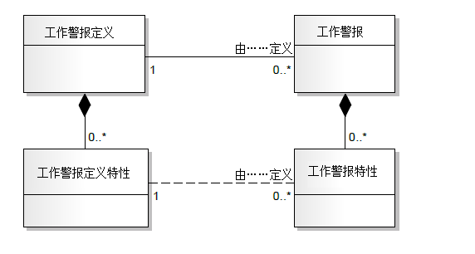
图16 工作警报模型

13.2 工作警报定义
表33列出了工作警报定义的属性。
表33 工作警报模型
属性名 | 描述 | 生产示例 | 维护示例 | 质量示例 | 库存示例
ID | 工作警报定义的唯一标识。 | P_0004293 | M32D | 834 | 库存88
描述 | 包含了工作警报定义的附加信息和描述。 | 任务指令已开始通告 | 提醒 PM 逾期 | 检测准备完成 | 货物已到达
优先级 | 指导工作警报重要性的相对层次排序的优先顺序表。 | {1，2，3} | {低，中，高} | {信息，错误} | {1…10}
种类 | 与工作警报定义有关的通用分组。 | 调度 | PM | 实验室 | 接收

13.3 工作警报定义特性
表34列出了工作警报定义特性的属性。
表34 工作警报定义特性属性
属性名 | 描述 | 生产示例 | 维护示例 | 质量示例 | 库存示例
ID | 父工作警报定义对象范围下的特定特性的唯一标识。 | 任务指令 ID | 实物资产ID | 测试 ID | 数量
描述 | 包含了工作警报定义特性的附加信息和描述。 | 相关任务指令的标识 | 要维护的设备的标识 | 测试类型的标识 | 接收的物料的数量
值 | 特性的值、一组值或范围。  表示可能的数值范围，可能值列表，或当值无效时为空。 | 不适用 | 不适用 | 0…99999 | 0…20000
测量值单位 | 适用的相关特性值的测量单位。 | 不适用 | 不适用 | 不适用 | kg

示例：表35所示为可能的工作警报特性。
表35 工作警报特性示例
特性 | 描述
资产关键字 | 与警报相关的资产的唯一数据资源标识。
帮助 | 关于警报附加信息的文本，可能包含问题原因以及解决建议的有关信息。

13.4 工作警报属性
表36列出了工作警报的属性。
表36 工作警报属性
属性名 | 描述 | 生产示例 | 维护示例 | 质量示例 | 库存示例
ID | 工作警报的唯一标识。 | 49293847523 | M-53A | ER4232 | INV-FG

表36 工作警报属性（续）
属性名 | 描述 | 生产示例 | 维护示例 | 质量示例 | 库存示例
消息文本 | 工作警报的文本内容。 | 真空气体单元转换为原料ABC | 压缩机105逾期PM，WO # 2843 | 测试#88765 准备完成 | 物料抵达
时间戳 | 工作警报产生的时间戳。 | 周一 八月 16 01:36 PM | 2014-03-07 10:00 UTC | 2010-04-27 10:30 | 2011-01-20 14:45 UTC-10:00
优先级 | 指导工作警报重要性的相对层次排序的优先顺序表。  注1：本标准未定义标准优先级类型。 | 1 | 中等 | 通知类 | 8
种类 | 工作警报相关的通用分组。  注2：本标准未定义标准种类。 | 调度 | PM | 实验室 | 接收

13.5 工作警报特性
表37列出了工作警报特性的属性。
表37 工作警报特性属性
属性名 | 描述 | 生产示例 | 维护示例 | 质量示例 | 库存示例
ID | 特定工作警报特性的标识。 | 任务指令ID | 实物资产ID | 测试ID | 已接收物料数量
描述 | 包含了工作警报特性的附加信息和描述。 | 按时转换 | 维护已调度 | 测试准备完成 | 不适用
值 | 特性的值、一组值或范围。 | 99387A | 105 | 88765 | 1856
测量值单位 | 适用的相关特性值的测量单位。 | 不适用 | 不适用 | 不适用 | kg

  - 工作日程模型

14.1 工作日程定义和工作日程
工作日程定义定义了确定特定工作日程条目的一组规定，包括条目的重复规定、持续时间、起始和结束日期和时间。条目可用于生成工作日程，即在特定日期（和时间）含有特定条目的日程。
该模型定义了用于交换规定（工作日程定义）或特定日期的日程（工作日程）的交换格式。
示例：工作日程的信息可用于不同目的：
● 将人员分派到不同轮班并按照所分派的轮班跟踪其工作时间；
● 使用日程信息以正确计算并跟踪运行绩效；
● 使用日程信息进行详细的运行调度；
● 确定用于生产绩效计算的设备计划生产及非生产时间；
● 计算人员的工作时间；
● 将实际生产时间与计划生产时间进行比较。
注：工作日程定义和工作日程可表示不同维度的时间段：
● 工作/非工作时间定义：小时或分钟；
● 轮班定义——天或班次；
● 工作日定义——若干天或日；
● 模式——若干月或若干周；
● 工作轮班日程——若干年或若干月。
图18为工作日程定义和工作日程的模型。

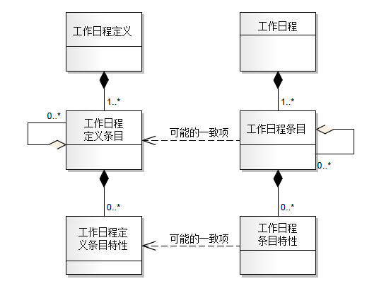


图18 工作日程模型

14.2 工作日程定义
工作日程定义定义为工作日程定义条目的集合。
表38列出了工作日程定义的属性。
表38 工作日程定义属性
属性名 | 描述 | 生产示例 | 维护示例 | 质量示例 | 库存示例
ID | 特定工作日程定义的标识。 | 7天 | 维护 | 质量环境检查 | 3次轮班
描述 | 关于工作日程定义的附加信息。 | 7天两周轮班模式 | 每周维护 | 定期环境质量检查 | 3次轮班模式

14.3 工作日程定义条目
工作日程定义为一组起始、持续时间及周期性重复的规定，可用于创建特定类型的工作日程条目。
工作日程定义条目可由零个或多个嵌套的工作日程定义条目组成。
表39列出了工作日程定义条目的属性。
表39 工作日程定义条目属性
属性名 | 描述 | 示例
ID | 特定工作日程定义条目的标识。 | 123
描述 | 工作日程定义条目的附加信息。 | 新年零点落球
起始规定 | 按照ISO 8601的日期和时间格式定义工作日程定义条目的起始日期和时间。  起始规定可包含遵循ISO 8601的时间间隔格式的结束时间。 | 2014-01-01T00:00/2114-12-31T00:00:00
重复时间间隔规定 | 按照ISO 8601的重复时间格式定义工作日程定义条目的周期性重复时间。 | R/P1Y
持续时间规定 | 按照ISO 8601的持续时间格式定义工作日程定义条目的持续时间。 | PT24H
条目类型 | 定义工作日程定义条目的类型。没有已定义的标准条目类型。 | 工作轮班  银行假期  工厂关停

工作日程定义条目的起始规定以ISO 8601的日期和时间格式定义。
示例1：2014-05-01。
起始规定可包含遵循ISO 8601的时间间隔格式的结束时间。
示例2：2014-05-01/2015-06-01。
工作日程定义条目的重复时间间隔规定以ISO 8601的重复时间格式定义。
示例3：R2M15D：每2个月零15天重复一次。
工作日程定义条目的持续时间规定以ISO 8601的持续时间格式定义。
示例4：PT15H：15小时。

14.4 工作日程定义条目特性
工作日程定义条目特性定义为工作日程定义条目的特性。
表40列出了工作日程定义条目特性的属性。
表40 工作日程定义条目特性属性
属性名 | 描述
ID | 特性的唯一标识。
描述 | 关于特性的附加信息。
值 | 特性的默认值、一组值或范围。
测量值单位 | 适用的相关特性值的测量单位。

14.5 工作日程
工作日程定义为工作日程条目的集合。
表41列出了工作日程的属性。
表41 工作日程属性
属性名 | 描述 | 生产示例 | 维护示例 | 质量示例 | 库存示例
ID | 特定工作日程的标识。 | 第一次轮班 | 计划性关停 | 试剂订单 | 容器间运输
描述 | 有关工作日程的附加信息。 | 带假期的第一次轮班的定义 | 来年计划性关停 | 订购试剂的调度 | 容器间运输的日程

14.6 工作日程条目
工作日程条目定义为具有起始日期和时间、完成日期和时间以及条目类型的日程条目。
工作日程条目可能由零个或多个嵌套的工作日程条目组成。
表42列出了工作日程条目的属性。
表42 工作日程条目属性
属性名 | 描述 | 示例
ID | 特定日程条目的唯一标识。 | 001
描述 | 有关日程条目的附加信息。 | 五一劳动节假期
起始日期时间 | 定义工作日程条目的起始日期和时间。 | 2014-05-01T00H00M00S
完成日期时间 | 定义工作日程条目的终止日期和时间。 | 2014-05-01T23H59M59S
条目类型 | 定义工作日程条目的类型。没有已定义的标准条目类型 | 工作轮班  银行假期  工厂关停

14.7 工作日程条目特性
工作日程条目特性定义为工作日程条目的特性。
表43列出了工作日程条目特性的属性。
表43 工作日程条目特性属性
属性名 | 描述
ID | 特性的唯一标识。
描述 | 有关特性的附加信息。
值 | 特性的默认值、一组值或范围。
测量值单位 | 可用的相关特性值的测量单位。

  - 工作文档
当需要文档资源来执行一组工作时，工作文档应表示为物料、基于角色的设备或实物资产。
注1：GB/T 20720.1-201x，5.2.4.2中将文档称为一种资源。
“MOM域应包括直接与控制和制造相关联的资源管理的功能。MOM域的资源包括人员、设备和物料，以及开始和完成工作所需的其他实体，如文档。这些资源的管理也可包括当地资源储备，以满足生产调度的目的。”
注2：GB/T 20720.3-2010，7.5中将文档称为一种资源。
“维护资源管理定义为一组管理有关维护控制域内使用资源状况信息的活动。管理的资源包括维护设备、维护工具、人员（拥有技术规范）、文档以及维护中使用的物料和能源。”
注3：工作文档可表示任何种类的媒介，如智障、电子文档等等。
注4：这里讨论的工作文档仅限于运行所需的文档。
注5：工作主导和工作绩效可能包含对工作文档的参考。
示例：可能需要管理的工作文档包括：
● 设备或系统图；
● SOPs；
● 工程文档；
● 手册；
● 说明。
  - 工作记录模型

16.1 工作记录定义
工作记录定义为基于工作记录规范确定的业务要求而保留的执行和业务信息的子集。工作记录包括有关生产制造的数据及满足记录业务要求所需的所有支持性数据。
注1：这些信息可包括工作流执行信息，既有特定设备信息、操作员注释、警报和关于任务定义的元素（如工作主导、工作指导或和工作调度信息），又有运行需要的重要信息（如培训日志、维护记录和环境条件）。
注2：工作绩效包含特定的一组任务指令的信息。工作记录可包含有关多个任务指令的信息和不与任何特定任务指令直接相关的信息。工作记录可包含工作绩效（或工作响应）。一般来说，工作绩效是对执行工作调度中的特定工作的响应。工作记录包含涉及运行的所有活动的附加详细信息。
工作记录旨在以适合归档和存储的形式提供厂商中立的信息表达形式。图19所示为有关创建、维护和使用工作记录的活动和信息。本标准只定义了i（白色方框）。活动及其他信息集（灰色方框和活动）是对工作记录环境的图示。包括创建工作记录的活动，它使用运行信息，这些信息通常有多个来源，呈现多种形式和格式，并使用用于创建工作记录的信息规范；还包括使用工作记录的活动和用于生成适合打印或展示的工作记录报告的工作记录报告规范。

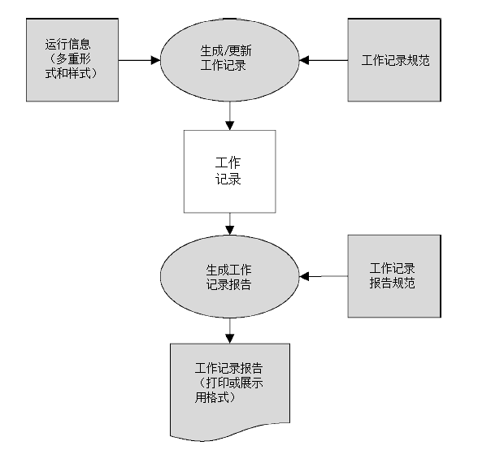
图19 工作记录环境
注3：工作记录规范是用于定义工作记录的信息。工作记录规范的内容和格式在GB/T 20720的本部分中没有定义。
注4：工作记录报告是用于定义工作记录报告的信息。工作记录报告规范的内容和格式在GB/T 20720的本部分中没有定义。

16.2 工作记录
除下列情况外，工作记录使用IEC 61512-4中的批生产记录定义。
- 替代批生产记录的工作记录；
- 替代批生产记录规范的工作记录规范；
- 替代批生产记录条目的工作记录条目；
- 替代批生产记录规范ID的工作记录规范ID。该ID为用于创建工作记录的工作记录规范的唯一标识；
- 替代BPR（批生产记录）数据参考的工作记录数据参考；
- 可能包含IEC 61512-4中批生产记录的工作记录；
- 与工作警报有关的事件信息可表示为警报事件。

16.3 工作记录扩展
工作记录是IEC 61512-4中批生产记录定义的扩展，并具有以下附加的扩展：
- 运行调度，为一组运行调度元素（见IEC 61512-2中的定义）的集合；
- 运行定义，为一组运行定义元素（见IEC 61512-2中的定义）的集合；
- 运行绩效，为一组运行绩效元素（见IEC 61512-2中的定义）的集合；
- 工作主导，为一组工作主导元素的集合；
- 工作指导，为一组工作指导元素的集合；
- 工作调度，为一组工作调度元素的集合；
- 工作绩效，为一组工作绩效元素的集合；
- 移除批中的特定元素；
- 批生产记录，为一组批生产记录元素（见IEC 61512-2中的定义）的集合。
工作记录是包含容器的容器，每个子容器都包含了零个或多个用于特定对象类型的元素。图20所示为一个工作记录的示例（白方框外），包含了每种子容器（白方框内）各一个，而每个子容器均包含了若干元素（灰方框）。

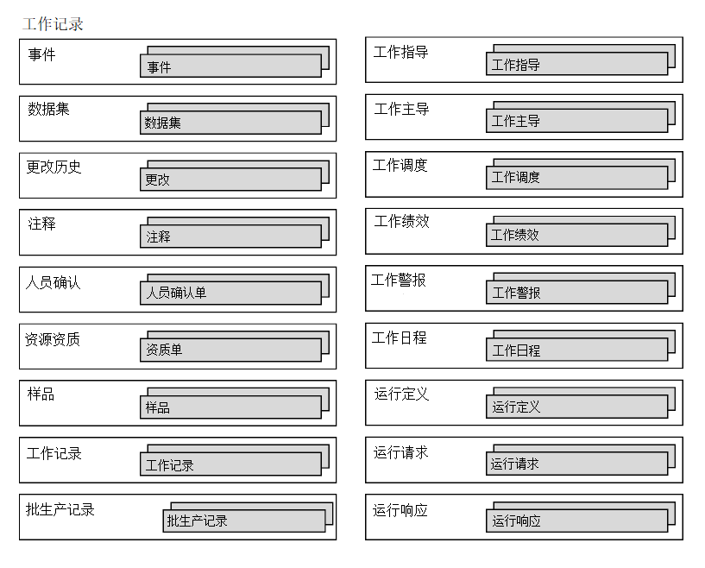
图20 工作记录容器示例
工作记录的元素可以参考该工作记录内的其他元素，如图21所示。图中一个更改历史参考了一个更改过的工作指导工作流规范和两个人员确认单，一条注释参考了更改历史元素。第一个人员确认单确定了更改历史中的个人和“完成人”动作。第二个确定了更改历史中的个人和“检查人”动作。注释中包含了关于更改的内容。

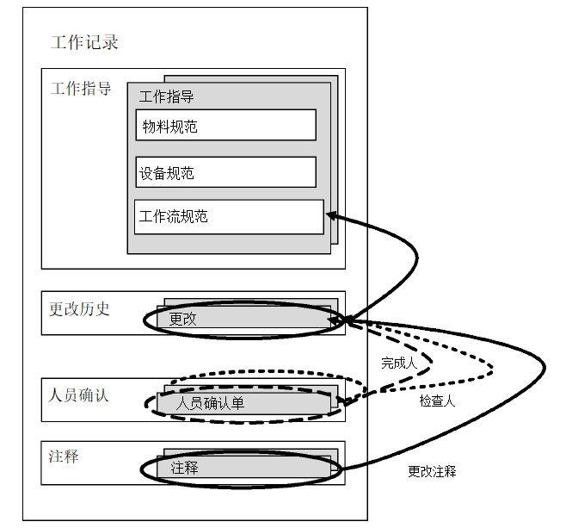
图21 工作记录元素参考示例

16.4 工作记录模型
图22所示为工作记录对象模型。灰色阴影所示的对象在IEC 61512-4中定义。

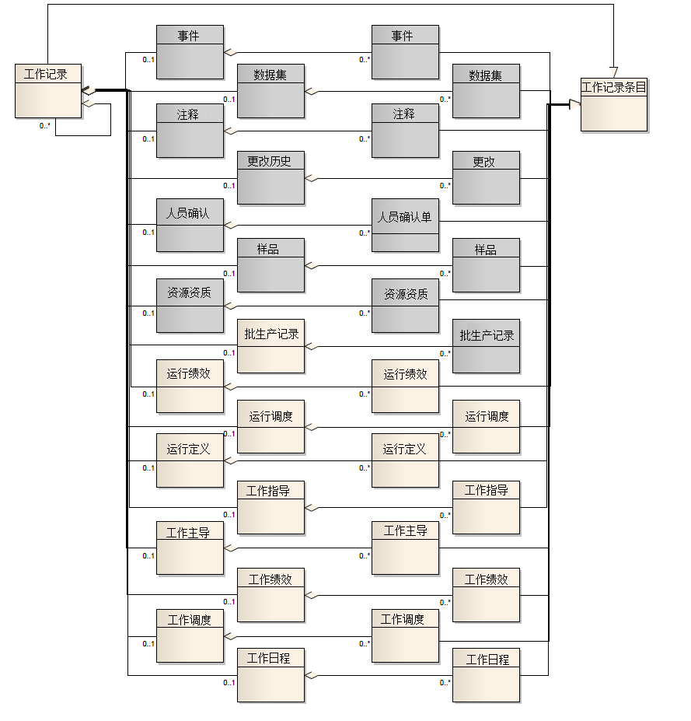
图22 工作记录模型

16.5 工作记录条目
工作记录条目是用于定义组成工作记录的多个对象通用属性的抽象类型。所有工作条目对象的特定类型（如图22所示）都具有表44中定义的属性。
表44 工作记录条目属性
属性名 | 描述 | 示例
条目ID | DI在工作记录范围内唯一。此属性为必须。 | 1  239432  4A34B
表44 工作记录条目属性（续）
属性名 | 描述 | 示例
描述 | 有关条目的附加信息。 | 此工作记录潜入了工作指导。  数据集时序数据存储在历史数据库中。
外部参考 | 包含存储在工作记录外部的数据参考。  注1：如果数据已嵌入工作记录，则不适用此属性。  注2：参考的格式由一致性规范决定。 | 工作间A的控制系统  \\dept_share\archive2004\product_ABC
对象类型 | 确定条目所依据的对象类型。 | 工作主导  数据集  更改历史
时间戳 | 与条目有关的时间戳。 | 2013-07-14 1454+0100  2014年3月1日 14:25 UTC  2012年4月23日 8:30 AM ET

16.6 工作记录容器对象
下列对象是容器对象，没有定义的属性。
a） 运行调度定义为运行调度元素的容器（见62264-2的定义）；
b） 运行定义定义为运行定义元素的容器（见62264-2的定义）；
c） 运行绩效定义为运行绩效元素的容器（见62264-2的定义）；
d） 工作主导定义为工作主导元素的容器；
e） 工作指导定义为工作指导元素的容器；
f） 工作调度定义为工作调度元素的容器；
g） 工作绩效定义为工作绩效元素的容器；
h） 工作日程定义为工作日程元素的容器；
i） 批处理记录定义为批处理记录元素的容器（见IEC 61512-4的定义）。

16.7 事件类型和子类型
程序执行事件（见61512-4的定义）用于表示有关任务指令工作流的事件。
除IEC 61512-4的标准事件类型外，添加如表45中定义的标准事件类型和事件子类型。
表45 附加事件类型和子类型
事件类型 | 事件子类型 | 描述
工作指导 | 修改 | 修改工作指导的参数值。  值属性包含新的数据值。之前的值包含旧的数据值。  示例1：温度设定值修改为500，换算系数应用于工作指导。

表45 附加事件类型和子类型（续）
事件类型 | 事件子类型 | 描述
工作指导 | 设备 | 分配或绑定到工作指导的设备的变更。  值属性包含新的设备名称。之前的值包含旧数据中的设备名称。  示例2：打包线22绑定到工作流步骤184。
设备 | 分配 | 将设备分配到任务指令。  值属性包含设备ID。  示例3：获得工作设备。
设备 | 去配 | 将设备从任务指令中撤出。  值属性包含设备ID。  示例4：工作设备撤出。
程序执行 | 提示 | 工作流为提供信息以完善工作流逻辑而向操作者提出的请求。  值属性包含发送给操作者的文本。  示例5：运行SOP324，在每个SOP394执行生产线清洁。
实物资产 | 分配 | 将实物资产分配到任务指令。  值属性包含设备ID。  示例6：获得工作设备。
实物资产 | 去配 | 将实物资产从任务指令中撤出。  值属性包含设备ID。  示例7：工作设备撤出。
人员 | 指派 | 将人员指派到任务指令。  值包含个人ID。
人员 | 解除指派 | 从任务指令解除对人员的指派。  值包含个人ID。
工作警报 | 生成 | 生成工作警报。  值包含工作警报信息。警报事件对象（见IEC 61512-4的定义）可能包含附加信息。

  - 对象列表和关系
图23为一部分对象模型相互关联形式的图示。
注1：工作警报和工作KPI和其他模型没有直接联系。
注2：未显示资源关系网络，因为其与资源（见IEC 62264-2的定义）有关。
图23中的平行四边形方框表示任意资源（人员、设备、实物资产或物料）或资源的特性。

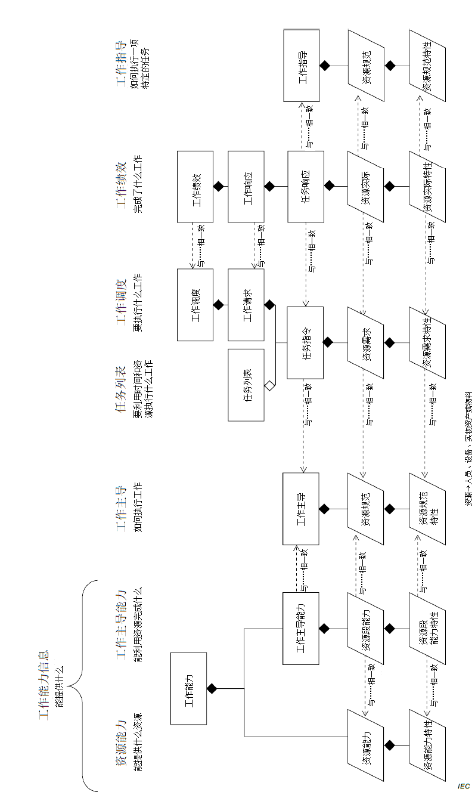
图23 模型间的关系
表46所示为本标准中定义的对象和相关模型。
表46 对象和模型
对象 | 模型
自资源参考 | 资源关系网络模型
自资源参考特性 | 资源关系网络模型
任务列表 | 工作调度模型
任务指令 | 工作调度模型
任务列表参数 | 工作调度模型
任务响应 | 工作绩效模型
任务响应列表 | 工作绩效模型
任务响应数据 | 工作绩效模型
资源网络连接 | 资源关系网络模型
资源网络连接特性 | 资源关系网络模型
资源网络连接类型 | 资源关系网络模型
资源网络连接类型特性 | 资源关系网络模型
资源关系网络 | 资源关系网络模型
到资源参考 | 资源关系网络模型
到资源参考特性 | 资源关系网络模型
工作警报 | 工作警报模型
工作警报定义 | 工作警报模型
工作警报定义特性 | 工作警报模型
工作警报特性 | 工作警报模型
工作能力 | 工作能力模型
工作定义 | 工作定义模型
工作指导 | 工作定义模型
工作主导 | 工作定义模型
工作主导能力 | 工作主导能力模型
工作绩效 | 工作绩效模型
工作请求 | 工作调度模型
工作响应 | 工作绩效模型
工作调度 | 工作调度模型
工作规范 | 工作定义模型
工作流规范 | 工作流规范模型
工作流规范连接 | 工作流规范模型
工作流规范连接特性 | 工作流规范模型
工作流规范连接类型 | 工作流规范模型
工作流规范连接类型特性 | 工作流规范模型
工作流规范节点 | 工作流规范模型
工作流规范节点特性 | 工作流规范模型
工作流规范节点类型 | 工作流规范模型
工作流规范节点类型 | 工作流规范模型
工作记录 | 工作记录模型
表46 对象和模型（续）
对象 | 模型
工作日程定义 | 工作日程模型
工作日程 | 工作日程模型

  - 适应性
任何对规范适应性的评估都应遵循下列条件：
- 使用本标准中定义的术语；
- 由对象模型支持（资源关系网络、工作定义、工作调度、工作绩效、工作能力、任务列表和工作警报）；
- 由使用表46中列出的对象支持；
- 使用每个支持对象的属性；
- 存在支持对象之间的关系；
- 有一份关于定义、对象、属性和关系的整体适应性说明书，在部分适应的情况下，说明书应明确指出不适应的部分。

附 录 A

（资料性附录）

关于对象应用的问题及回答

A.1 怎样处理工作调度和工作响应之间的依赖关系？
问题：
怎样处理工作调度和工作响应之间的依赖关系？
回答：
有多种不同类型的依赖关系（资源可用性、顾客优先次序、过程依赖性及其他）。
实际应用需要将工作请求间不同类型的依赖关系进行建模。
例如，第四层的MRP/ERP可产生几个独立的子配件请求或单个给定完成产品最终装配及用于装配的子配件的中间物料的制造请求。当然，其中存在工作过程依赖关系并且最终装配应在所有子配件完成制造后开始。在其执行处理中，生产或工作请求确定起始和/或结束时间，接着相关段请求确定各段的最早的起始时间、最晚的结束时间和持续时间。实际工作分派的算法可在第四层或第三层中进行，但在生产调度或工作调度请求中表达。

A.2 什么是资源关系示例？
问题：
资源关系网络的某些示例是什么，为什么它们很重要？
回答：
在资源中具有某种形式的依赖关系的资源关系网络模型资源。
下列示例中的资源关系网络可能由有关环境的特性进行注释。这些特性可能包括最优路径、返工路径和调度和计划应用的选定标准。
资源关系可以是一个指示系统配置特性应用的输入，或是表述为计算结果的输出，如一个产生确定输出的资源关系模型的优化过程。
下列示例使用图A.1中所示的设备资源描述了三种不同的资源关系网络。

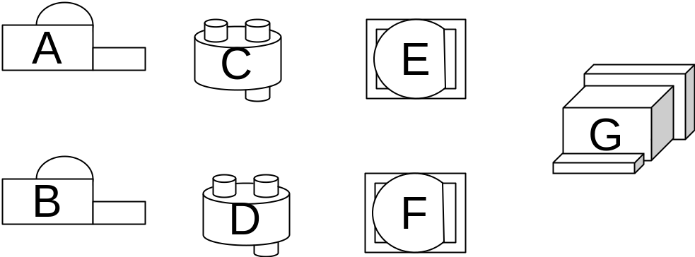
图A.1 设备资源
第一种关系是一个物料流动路径网络，如图A.2所示。

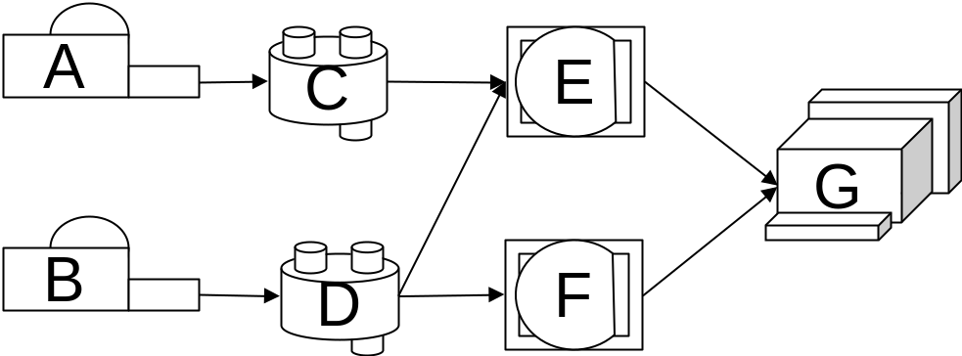
图A.2 路径关系网络
路径关系网络建模为一个资源网络连接的集合：
<资源网络连接AC> <自资源参考到A> <到资源参考到C>
<资源网络连接CE> <自资源参考到C> <到资源参考到E>
<资源网络连接EG> <自资源参考到E> <到资源参考到G>
<资源网络连接BD> <自资源参考到B> <到资源参考到D>
<资源网络连接DE> <自资源参考到D> <到资源参考到E>
<资源网络连接DF> <自资源参考到D> <到资源参考到F>
<资源网络连接FG> <自资源参考到F> <到资源参考到G>
详细的调度包会使用路径网络来决定各生产运行中使用的设备的通过路径。
如图A.3所示，第二种关系以相同的设备展示了气体输送关系，说明了哪个设备是连接到主气体管道的。在气体主管道网络实施维护时，维护调度活动可以使用该关系决定关停哪些设备。

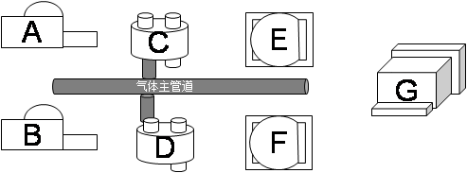
图A.3 气体主管道关系网络
气体主管道关系网络建模为一个资源网络连接的集合：
<资源网络连接GM1> <自资源参考到GAS_MAIN> <到资源参考到C>
<资源网络连接GM2> <自资源参考到GAS_MAIN> <到资源参考到D>
资源类型间的资源关系网络如图A.4所示。该关系定义了物料定义X可以使用哪个设备。

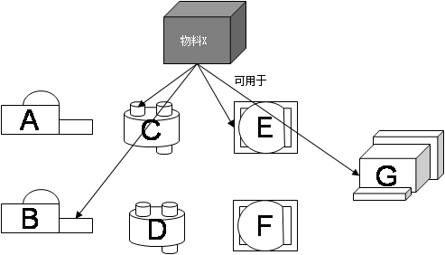
图A.4 “可用于”关系网络
“可用于”关系网络建模为资源网络连接的集合，其中每种关系都包含与选择算法相关的选择标准。
<资源网络连接X1> <自资源参考到物料X> <到资源参考到B>
<资源网络连接X2> <自资源参考到物料X> <到资源参考到C>
<资源网络连接X3> <自资源参考到物料X> <到资源参考到E>
<资源网络连接X4> <自资源参考到物料X> <到资源参考到G>
详细调度可以使用该关系决定生产物料X可以使用的资源。

附 录 B

（资料性附录）

有关标准

第三层到第二层的接口在IEC 62541中定义。
解决方案标准在IEC 61512中定义。
如图B.1所示，本标准第2部分的信息模型、本部分的模型和IEC 61512中的模型有关联。第2部分的模型用于交换基于第四层业务概念下的运行信息，并使用过程段作为定义业务过程概念下的运行段的模型。运行定义和运行调度等模型通过定义站点资源分配和调度活动来支持业务概念。
本部分模型用于第三层执行的信息交换。工作定义等模型可能参考了与第四层交换的运行定义，但其包含了第三层活动实际执行所需的细节。另外，工作主导和工作指导是为工作执行提供需要的细节的工作定义类型。
单个的运行定义可能与一个或多个工作主导相关。工作主导描述了如何使用运行定义确定的资源来执行工作。工作指导由特定任务指令的工作主导产生。如果工作指导的步骤定义了一个批过程（或通过解决方案完成的工作），工作主导中的步骤可能参考了主导解决方案（IEC 61512-1）且工作指导中的步骤可能参考了控制解决方案（IEC 61512-1）。
运行调度（IEC 62264-2）（定义了资源分配）用来创建具体生产调度活动（IEC 62264-3）中的工作调度（定义了物理路径和顺序）。运行分派活动（IEC 62264-3）使用了工作调度的任务列表概念。如果任务列表中存在批过程，创建的批则维持在一个批列表（IEV 61512-1）中。
批执行信息可维持在一个批生产记录中。由此，该信息可与工作生产记录中的其他信息合并。由此，该信息可用于创建工作绩效信息（定义了物理路径的资源使用），而此信息又可用于创建生产绩效信息（IEC 62264-2）（定义了业务活动概念下的资源使用）。
IEC 61512-3定义了一个通用对象模型和站点解决方案，其定义了研究和发展概念下的独立于任何设备的产品。IEC 62264的模型中不存在直接的等价概念。然而，IEC 61512的模型可通过关联流程阶段（IEC 61512）和流程运行（IEC 61512）用于帮助定义过程段和运行定义及工作主导定义的路径的第四层运行定义和/或第三层工作主导。

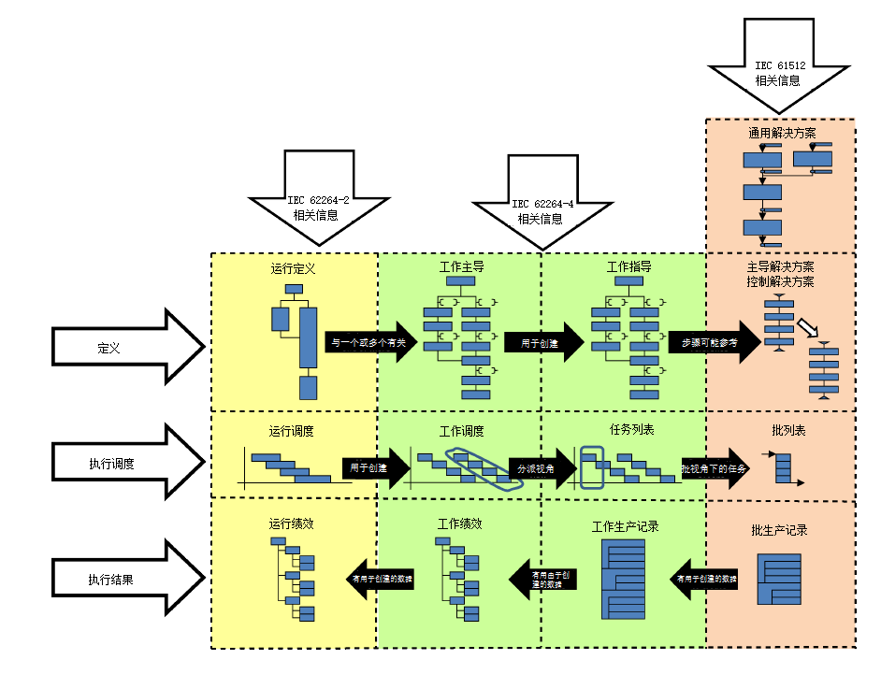
图B.1 与IEC 62264-2和IEC 61512标准的关系

附 录 C

（资料性附录）

BPMN中的工作流规范表述

附录C定义了BPMN2.0——业务流程建模标注和工作流规范的一个可能的映射。
BPMN定义了协作图中的多种不同元素，包括活动、通道、事件、数据，流程设计和对话。
通常，下列元素表现为工作流规范连接类型：
名称 | 符号 | 描述
顺序流 |  | 定义了活动的执行顺序。
默认流 |  | 定义了当所有其他条件评估为否时的默认选择支。
条件流 |  | 定义了当出现定义了是否使用该流的评估条件时的选择支。
消息流 |  | 象征跨组织边界的信息流。
对话连接 |  | 连接交流和参与者。
岔路对话连接 |  | 连接交流和多个参与者。

下列工作流规范节点类型的定义可匹配BPMN中的元素。下列为所有活动、通道、事件、数据、流程设计和对话类型的部分列表。
名称 | 符号 | 描述
任务 | 任务 | 代表一个工作单元，即待执行的任务。可存在不同注释：  ——活动标志：子流程标志、循环标志、并行MI标志、顺序MI标志、hoc标志和补偿标志；  ——任务类型：发送任务、接收任务、用户任务、手工任务、业务规则任务、服务任务和脚本任务。
事务 | 事务 | 逻辑上归类在一起的一组活动。
事件子流程 | 事件  子流程 | 开始事件触发后激活的任务。
调用活动 | 调用  活动 | 全局定义的子流程或任务的封装。
互斥通道 |  | 分流时，它将顺序流导向一个确定的外流分支。闭合时，则在等待一个完成工作流的内流分支来触发外流。
基于事件通道 |  | 其后必紧随事件捕获或任务接收。
并行通道 |  | 用于将顺序流分流时，所有外流分支同时激活。闭合并行分支时，则在等待所有完成工作流的内流分支。
包容通道 |  | 分流时，一个或多个分支被激活。
复合通道 |  | 其他通道没有捕捉到的复合合并和分支行为。
事件 | 开始       | 有多种类型的事件，并且每个事件都可为执行顺序中的不同位置而单独定义。特殊标识包括：  消息、定时器、升级、条件性、连接、错误、取消、补偿、信号、多重、并行多重和结束。  顺序标识包括：  最高级、起始事件子过程中断、起始事件子过程未中断、中间捕获、中间界限中断、中间界限未中断、中间抛弃和结束。  每个事件子类型都会表述为BPMN图表的一个不同符号，如左侧图符所示。
输入 |  | 整个过程的外部输入。
输出 |  | 可表示整个过程结果的变量。
数据存储 |  | 过程读取和/或写入数据的地方。
池(泳道) | 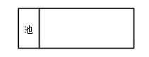 | 表示过程中活动的责任。
路(泳道) | 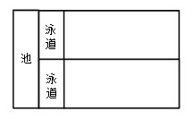 | 表示过程中活动的责任。

如图C.1所示为一个BPMN流程，映射到如图C.2所示的工作流规范中。使用到以下缩略语：工作流规范（WFS）、工作流规范节点（WSN）、工作流规范节点特性（WSNP）、工作流规范连接（WSC）和工作流规范连接特性（WSCP）。

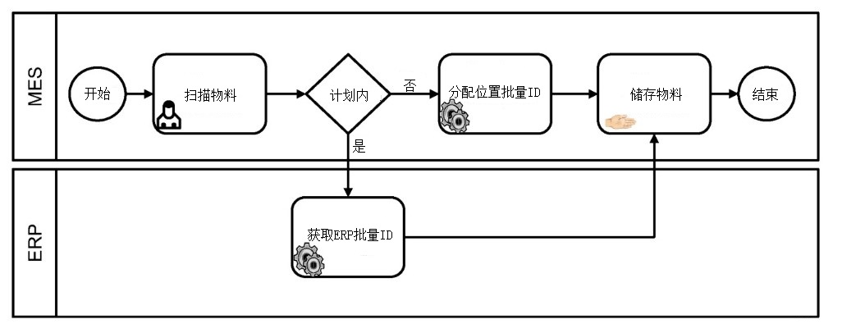
图C.1 BPMN标注的工作流规范示例
如图C.2所示为工作流规范模型的聚合层次范围。

WS: ID=EXAMPLE
+--- WSN: ID=MES, Type=LANE
+---- WSN: ID=Start, Type=EVENT START
+---- WSN: ID=Scan Material, Type=TASK
+---- WSNP: Task Type=MANUAL
+---- WSN: ID=Planned, Type=EXCLUSIVE GATEWAY
+---- WSN: ID= Assign Local Lot ID, Type=TASK
+---- WSNP: Task Type=SERVICE
+---- WSN: ID= Store Material, Type=TASK
+---- WSNP: Task Type=USER TASK
+---- WSN: ID= End, Type=EVENT END
+---- WSC: From=Start, To=Scan Material
+---- WSC: From= Scan Material, To=Planned
+---- WSC: From=Planned, To=Get ERP Lot ID
+---- WSCP: Condition=YES
+---- WSC: From=Planned, To=Assign Local Lot ID
+---- WSCP: Condition=NO
+---- WSC: From= Assign Local Lot ID, To=End
+--- WSN: ID=ERP, Type=LANE
+---- WSN ID=Get ERP Lot ID, Type=TASK
+---- WSNP: Task Type=SERVICE
+---- WSC: From= Get ERP Lot ID, To=Assign Local Lot ID

图C.2 工作流规范模型中的工作流流程示例

附 录 D

（资料性附录）

流程图标注的工作流规范表述

附录D定义了流程图到工作流规范的一种可能的映射。
下列工作流规范节点类型的定义可用于匹配流程图中的元素：
过程、决定、数据、文档、预定义的过程、储存的数据、内部储存、序列数据、直接数据、人工输入、卡片、纸带、展示、人工操作、准备、并行模式、循环极限和终止。
下列工作流规范连接类型的定义可用于匹配流程图元素之间的连接：
控制转移。
如图D.1所示为一个流程图，映射到如图D.2所示的工作流规范中。使用到以下缩略语：工作流规范（WPN）、工作流规范节点（WSN）、工作流规范节点特性（WSNP）、工作流规范连接（WSC）和工作流规范连接特性（WSCP）。

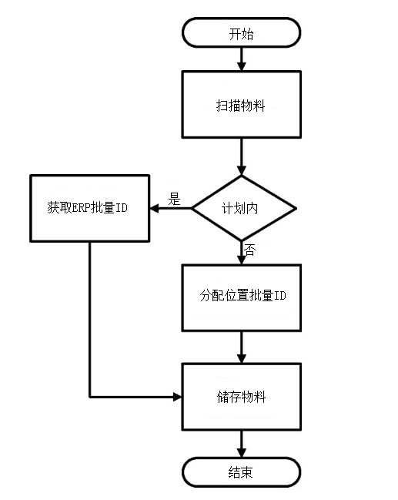
图D.1 流程图标注的工作流规范示例
如图D.2所示为工作流规范模型的聚合层次范围。

WPN: ID=EXAMPLE
+--- WSN: ID=MES, Type=LANE
+---- WSN: ID=Start, Type=START
+---- WSN: ID=Scan Material, Type=PROCESS
+---- WSN: ID=Planned, Type=DECISION
+---- WSN: ID= Assign Local Lot ID, Type= PROCESS
+---- WSN: ID= Store Material, Type= PROCESS
+---- WSN: ID= Stop, Type=TERMINATOR
+---- WSC: From=Start, To=Scan Material
+---- WSC: From= Scan Material, To=Planned
+---- WSC: From=Planned, To=Get ERP Lot ID
+---- WSCP: Condition=YES
+---- WSC: From=Planned, To=Assign Local Lot ID
+---- WSCP: Condition=NO
+---- WSC: From= Assign Local Lot ID, To=End
+--- WSN: ID=ERP, Type=LANE
+---- WSN ID=Get ERP Lot ID, Type= PROCESS
+---- WSC: From= Get ERP Lot ID, To=Assign Local Lot ID

图D.2 工作流规范模型中的工作流流程示例

附 录 E

（资料性附录）

工作日程示例

E.1 四天24小时轮班模式
表E.1所示为一个工作日程，定义了一个4天24小时的工作轮班模式，其中24小时上班，48小时轮休。A是第一轮班，B是第二轮班，C是第三轮班，D是第四轮班。工作日程定义了每个轮班组工作的时间。
表E.1 四天24小时轮班模式
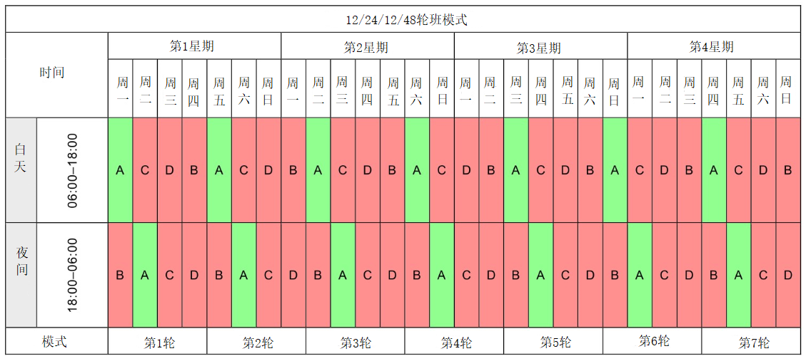

如表E.2所示为用于定义轮班模式的工作日程定义。
表E.2 4天24小时轮班条目的工作日程定义示例
属性 | 值
ID | 001
描述 | 4天24小时轮班模式

如表E.3所示为用于定义轮班模式的工作日程定义条目。
表E.3 4天24小时轮班的工作日程定义条目示例
第一条目
属性 | 值
ID | 轮班小组A
描述 | 24小时上班, 48小时轮休模式小组A
起始规则 | 0001-01-01T00:00:00
重复时间间隔规则 | R/P4D
持续时间规则 | PT12H
条目类型 | 工作轮班
第二条目
属性 | 值
ID | 轮班小组B
描述 | 24小时上班, 48小时轮休模式小组B
起始规则 | 0001-01-01T00:00:00
重复时间间隔规则 | R/P4D
持续时间规则 | PT24H
条目类型 | 工作轮班
第三条目
属性 | 值
ID | 轮班小组C
描述 | 24小时上班, 48小时轮休模式小组C
起始规则 | 0001-01-01T00:00:00
重复时间间隔规则 | R/P4D
持续时间规则 | PT24H
条目类型 | 工作轮班
第四条目
属性 | 值
ID | 轮班小组D
描述 | 24小时上班，48小时轮休模式小组D
起始规则 | 0001-01-01T00:00:00
重复时间间隔规则 | R/P4D
持续时间规则 | P242H
条目类型 | 工作轮班

如表E.4所示为定义2014年24小时上班48小时轮休轮班模式的部分工作日程条目。
表E.4 2014年轮班日程的工作日程条目
ID | 描述 | 开始日期时间 | 结束日期时间 | 条目类型
1 | A 小组 | 2014-01-01T00:00:00 | 2014-01-01T23:59:59 | 工作轮班
2 | B 小组 | 2014-01-02T00:00:00 | 2014-01-02T23:59:59 | 工作轮班
3 | C 小组 | 2014-01-03T00:00:00 | 2014-01-03T23:59:59 | 工作轮班
4 | D 小组 | 2014-01-04T00:00:00 | 2014-01-04T23:59:59 | 工作轮班
5 | A 小组 | 2014-01-05T00:00:00 | 2014-01-05T23:59:59 | 工作轮班
6 | B 小组 | 2014-01-06T00:00:00 | 2014-01-06T23:59:59 | 工作轮班

E.2 ISO 8601格式字符串示例
ISO 8601格式用于定义起始规则、重复时间间隔规则和持续时间规则。在ISO 8601格式下其中一些项目可以表示为单个字符串。为提供必要的灵活性，本标准将这些项目表示为独立的ISO 8601字符串。
规定每个月第15天的规则以ISO 8601格式字符串表示为：“R/2000-01-15/P1M”。
这个表示由两个独立的ISO 8601字符串组成。起始规则是“2000-01-15/”，重复时间间隔规则是“P1M”。

E.3 银行假期工作日程
表E.5定义了2014年英格兰银行假期的工作日程定义。该工作日程定义可与其他工作日程定义（如公司假期和工厂关停日程）结合以决定本年度的工作日。
表E.5 2014年英格兰银行假期的工作日程定义
属性 | 值
ID | 001
描述 | 2014年英格兰银行假期

表E.6定义了2014年英格兰银行假期的工作日程定义条目。
表E.6 2014年英格兰银行假期的工作日程定义条目
ID | 描述 | 起始规则 | 重复时间  间隔规则 | 持续时间规则 | 条目类型
001 | 新年 | 2014-01-01T00:00 | <na> | P1D | 银行假期
002 | 耶稣受难节 | 2014-18-04T00:00 | <na> | P1D | 银行假期
003 | 复活节 | 2014-21-04T00:00 | <na> | P1D | 银行假期
004 | 五一国际劳动节 | 2014-05-05T00:00 | <na> | P1D | 银行假期
005 | 春季银行假期 | 2014-05-26T00:00 | <na> | P1D | 银行假期
006 | 夏季银行假期 | 2014-08-25T00:00 | <na> | P1D | 银行假期
007 | 圣诞节和节礼日 | 2014-12-25T00:00 | <na> | P1D | 银行假期

企业控制系统集成
第4部分：制造运行管理集成的对象模型属性
（征 求 意 见 稿）

编 制 说 明

2019年12月

目 录
1. 任务来源 1
2. 起草单位 1
3. 编制背景 1
4. 主要工作过程 2
5. 编写规则 2
6. 标准的主要内容 2
7. 标准制定的目的 3
8. 有关专利的说明 3
9. 关于标准性质 3

征求意见稿编制说明
国家标准《企业控制系统集成 第4部分：制造运行管理集成的对象模型属性》

任务来源
《企业控制系统集成 第4部分：制造运行管理集成的对象模型属性》由中国机械工业联合会提出，上报国家标准化管理委员会批准为国家标准制定计划（项目编号为：20184174-T-604）。

起草单位
本标准的起草单位有北京机械工业自动化研究所有限公司、清华大学和浙江大学等。

编制背景
GB/T 20720《企业控制系统集成》系列标准等同采用IEC 62264《Enterprise-control system integration》 系列标准，包括如下几部分：
——第1部分：模型和术语；
——第2部分：对象模型和属性；
——第3部分：制造运行管理活动模型；
——第4部分：制造运行管理集成的对象与属性；
——第5部分：业务与制造间事务。
本部分为第4部分，进一步定义了涉及第3部分中定义的制造运行管理活动之间的数据交换的对象模型及属性。IEC 62264于2003年首次发布，我国积极采用该标准，GB/T 20720.1于2006年首次发布，随后我国等同采用了第2部分、第3部分和第5部分。

主要工作过程
起草小组成员从2016年起跟踪ISO/IEC/TC184/JWG 5企业控制系统集成工作组标准，参与了该系列国际标准的起草工作。IEC 62264-4于2015年发布后，成立了起草小组对国际标准进行分析研究，进行了国家标准计划上报，然后不断对标准进行完善。
2018年本部分获得立项后，按照积极采用国际标准的政策，等同采用国际标准Enterprise-control system integration –Part 4: Object model attributes for manufacturing operations management integration《企业控制系统集成 第4部分：制造运行管理集成的对象模型属性》。按照GB/T 20000.2-2009《标准化工作指南 第2部分：采用国际标准的原则》的要求，直接采用翻译法编制国家标准。
本部分由北京机械工业自动化研究所有限公司、清华大学和浙江大学负责起草，标准草案请相关专家进行了审校，于2019年12月形成征求意见稿。

编写规则
本部分在制定过程中，严格按照GB/T1.1-2009《标准化工作导则 第1部分：标准的结构和编写》的规定进行编写，保证标准的编写质量。

标准的主要内容
本部分进一步定义了涉及第3部分中定义的制造运行管理活动之间的数据交换的对象模型及属性。
第4章给出了制造运行管理的信息交换模型，该模型用于第3层活动之间的信息交换。并给出了该框架内各对象模型的基本定义。
第5章描述了第3层活动之间交换的信息对象模型和属性的定义方法。这些属性是交换的信息对象模型的部分定义。
第6章至第16章按照第5章给出的定义方法，描述了资源关系网络、工作定义、工作调度及任务列表、工作绩效、工作能力、工作主导、工作KPI、工作警报、工作日程、工作文档和工作记录模型的详细定义、属性和特性。
第17章阐述了对象模型之间的关系。
第18章说明了应用本部分对制造运行管理系统的规范适应性进行评估时应遵循的条件。
附录A是关于对象应用的两个问题和解答。
附录B说明了本部分与本标准其他部分及其他标准之间的关系。
附录C给出了一种可能的工作流规范的业务流程建模标注表示方法。
附录D给出了一种可能的工作流规范的流程图标注表示方法。
附录E给出了一个工作日程的示例。

标准制定的目的
本部分为集成制造运行管理系统提供了一套标准术语和一套统一的概念和模型，以改善所有相关方之间的交流。产生的收益将：
- 节约用户完成新产品所有生产层次的时间；
- 能够使供应商为完善制造运行管理系统的集成提供合适的工具；
- 使用户能够更好地确定他们的需要；
- 节约自动化制造过程的成本；
- 优化供应链；
- 减少生命循环工程工作量。
本部分可用于减少用于完成新产品提供的工作量。目标是得到可互操作和易集成的制造运行管理系统。

有关专利的说明
本部分不涉及专利问题。

关于标准性质
建议本标准性质为推荐性国家标准。

起草工作组
2019年12月

1） BPMN是一个可商用的适用规范的实例。给出这一信息是为了方便本标准的使用者，并不表示对BPMN产品的认可。

